碳排放权交易试点与全要素生产率——兼论波特假说、技术溢出与污染天堂[1]

贾智杰 林伯强 温师燕

摘要：本文以我国碳试点为例，研究了碳交易机制（ETS）对全要素生产率(TFP)的影响。本文部分避开了选择性偏差和统计平均陷阱，PSM-加权DID模型的结果表明碳试点对TFP有负向影响，因此在试点城市中不满足强波特假说，但存在异质性。如果放松个体不相关的假定，空间模型的证据表明：碳试点可以显著促进非试点地区的TFP，但对试点地区的TFP具有一定的抑制作用。目前来看，碳交易试点存在的技术扩散效应大于污染天堂效应，且可以在国家层面促进TFP的增长，因此满足全国层面上的强波特假说。

关键词：碳排放权交易试点；全要素生产率；波特假说；PSM-空间加权DID模型

Carbon trading pilots and total factor productivity -- Also on Porter hypothesis, technology diffusion and pollution paradise

JIA Zhijie1 LIN Boqiang2 WEN Shiyan3

(1. Xi’an Jiaotong University, Xi’an, China; 2. Xiamen University, Xiamen, China; 3. Xi’an University of Finance and Economics, China)

**Abstract:** Taking China's carbon pilot as an example, this paper studies the impact of the carbon emission trading scheme (ETS) on total factor productivity (TFP). The results of PSM-weighted DID model show that the carbon pilot has a negative impact on TFP. Therefore, it does not meet the strong Porter hypothesis in the pilot cities, but there is heterogeneity. If the assumption of individual uncorrelation is relaxed, the results show that carbon pilot can significantly promote TFP in non-pilot areas, but inhibit TFP in pilot areas. It provides evidence that the technology diffusion effect of the ETS pilot is greater than the pollution paradise effect, and can promote the growth of TFP at the national level. Therefore, it meets the strong Porter hypothesis at the national level.

**Keywords**: Carbon emission trading pilot; Total factor productivity; Porter hypothesis; PSM-Spatial weighted DID

# 一、引言

全球性问题总是需要全球性的努力，这始终是事实，尤其是对气候变化而言。排放权交易机制（ETS）是目前流行的碳定价策略之一，也是中国从2011年以来开始正式着手实施的碳定价制度。与碳税或行政干预相比，ETS为企业降低减排的经济成本提供了更大的灵活性。同时，ETS也为我国提供了全球合作的一大机遇，尤其是在“2060”碳中和的背景之下。因此，我国2013年正式开展碳交易试点，2021年发电行业率先开展全国性碳交易工作。然而，碳交易也可能存在一些弊端和阻碍。

对经济发展产生的负面影响，是地方政府在实施碳交易的过程中最担心的情况(Lu et al，2022；Tang et al，2015；Wang et al，2018)。因此，准确有效地确定排放交易系统对经济的影响，对当下的公众和决策者，乃至对未来的人类而言，都是非常重要的议题。根据索洛经济增长模型，全要素生产率（TFP）是经济增长的核心指标之一，一定程度上，相对于GDP增长，TFP对经济发展具有更强的解释力。然而，ETS对全要素生产率（TFP）的影响尚未得出统一的结论。

一些研究认为，碳交易会给企业带来额外的生产成本，挤出其他研发支出(Yuan et al，2018)，可能会对企业的生产率产生负向影响(Stoever et al，2018)。而另一些研究认为，碳交易能刺激企业进行创新，尤其是进行低碳创新(Fu et al，2022)，刺激了企业生产率的提升(Pan et al，2022)。此外，碳交易属于环境规制的一种，环境规制可能会抑制生产率(Liu et al，2022)或提高生产率(Yang et al，2022)，这种影响还可能存在异质性，比如不同的环境规制在短期和长期内对生产率的影响存在较大的异质性(Zhang Y J et al，2021；吴磊等，2020；王杰等，2014)。因此，碳交易对TFP的影响，也包含了波特假说，多项研究以碳交易作为环境规制的代表来探索波特假说的存在性(Wu et al，2022；Zhang S et al，2021)。

欧盟ETS作为欧盟气候法规的基石，已经形成了当前世界上最大、最早的碳市场，但我们仍然无法判断它对生产率的影响(Lundgren et al，2015；Themann et al，2021)。关于国际ETS的研究主要集中在欧盟市场。一些研究发现，欧盟ETS在阶段I和阶段Ⅱ对德国和挪威的全要素生产率有积极影响，对具有部门异质性的意大利制造业企业也有积极影响(Calligaris et al，2018；Klemetsen et al，2020；Lutz, 2016)。然而也有研究发现欧盟ETS对全要素生产率增长有负面影响，即对于全要素生产率增长率为2%的企业，参与ETS将导致全要素生产率增长率下降0.12%(Einar Rosendahl et al，2011)。此外，还有研究表明，ETS对企业的全要素生产率并无统计上的显著影响(Venmans et al，2020)。自中国实施碳交易政策以来，学者们开始逐步关注中国ETS对TFP影响(Xiao et al，2021)，但也未形成统一的观点，且大部分研究集中在ETS对绿色全要素生产率的影响和碳效率的影响上(Li et al，2022；Zhou et al，2020)，而非全要素生产率。

本研究旨在从中国的实证出发，探讨ETS对TFP的影响以及ETS如何影响TFP。随着经济的发展，中国不可避免地面临着气候变化的问题。该类问题研究的难点在于满足准自然实验假设和排除各类内生性问题。由于我国碳交易试点具有较强的非随机性，不能直接将碳交易试点视为准自然实验。如果实验组和对照组之间存在显著差异，平行趋势检验很难通过，双重差分（DID）模型的结果可能存在偏差。为了准确识别影响TFP的因素，并且随机化对照组和实验组的数据，我们采用倾向得分匹配（PSM）的策略，找到并使用6个影响TFP的协变量，将实验组和对照组进行匹配。由于本研究使用的是市级的面板数据，为了避免省内自相关，本文在的估计结果中报告的皆是聚类到省的稳健标准误。另一方面，即使我们考虑了异方差和部分自相关，内生性的问题也存在：由于我国交通基础设施越来越发达，很多企业和个人都有很强的流动性，因此在回归中可能存在很强的空间自相关，表现为“强波特假说”或“污染天堂”。因此，在模型的进一步分析中，我们在城市层面运用空间面板杜宾模型，考察了ETS对TFP的直接和间接影响，并考虑了各个变量的空间相关性。

研究证实了ETS可能对全要素生产率产生负面影响，并且随着时间的推移，这种影响将更为显著，但存在城市间的异质性。在发达城市，如大多数一线城市（北京、上海、深圳等），ETS可能在较低水平上降低全要素生产率，且负面影响是从正式交易的时候开始的。而在其他大多数城市中，ETS则在较高水平上降低了TFP。异质性使得回归结果可能存在较大的偏差。例如，当我们使用省面板数据时，结果可能是正的但是不显著，这属于“统计平均陷阱”和“选择性偏差”问题[2]。

之后，研究进一步分析了ETS的空间溢出效应。一般来说，环境规制的试点会导致两种类型的空间关联性。一种是技术溢出效应：环境规制虽然会降低试点地区的TFP，但会促进试点地区的技术进步，而技术进步存在空间溢出效应，对其他地区的全要素生产率具有正效应；另一种是污染天堂假说：环境规制会促进“三高一低”的企业搬迁至未试点的地区，对未试点地区的全要素生产率带来负效应。结果表明，技术溢出效应的效果更强，证明强波特假说是相对成立的。研究结果有些出乎意料，但也在情理之中，因为其他地区的企业有被纳入碳市场的预期，试点地区企业的因为碳交易带来的新的技术、方法和信息也会被非试点地区的企业采用、收集[3]。ETS对TFP有显著的正的溢出效应显著，在全国层面上满足强波特假说，使总效应为正。这也意味着本文的PSM-DID模型估计结果可能高估了碳试点对试点地区TFP的负面影响。另外，研究发现，技术进步抵消了大部分来自碳市场的碳减排成本对TFP的负面影响。

本文的主要创新包括方法论和研究结论两个方面：

1.方法论：本文创新的使用了PSM-加权DID模型，并且通过PSM结果，设定实验组/对照组的权重，对样本进行了更加科学客观的匹配，以达到样本选择的随机性，使DID的模型结果更加科学、可信。

2.研究结论：通过理论分析、空间DID模型的结果，以及机制分析的结果，本文将ETS对我国TFP的影响分为了碳成本效应、技术进步效应和技术溢出效应。并且识别了由于技术进步和技术溢出的存在，虽然碳试点对试点地区的TFP有负面影响，但是总体来看，具有积极影响。相比于其他文献，本文拆分了ETS的效应，并且认可了技术进步在其中起到的关键作用。

# 二、理论基础与研究假说

目前，关于碳交易是否影响全要素生产率以及如何影响全要素生产率的相关文献很少(Zhu et al，2020；田友春等，2021；胡玉凤等，2020)，研究结论也存在争议。因此，为了更好地理解这一问题，本文首先从理论层面阐明碳交易对全要素生产率的影响。

## （一）碳排放权交易试点与企业全要素生产率

碳排放权交易试点是基于市场机制的重要碳减排措施，政府设定履约期碳排放总量控制目标，并以配额的形式分配给重点排放单位，获得配额的企业可以在二级市场上进行交易。新制度经济学的产权理论认为，在交易费用不为零的前提下，将界定的产权在市场上进行交易，由于产权明晰，市场主体为了降低交易费用，会通过市场化手段优化资源配置，而这种机制可以将公共产品的负外部性内生化，避免“公地悲剧”的发生(刘传明等，2019)。碳排放权交易机制将二氧化碳排放权赋予商品属性，构建了碳排放权定价机制，通过市场化手段引导企业进行选择成本最优的减排手段，从而减少二氧化碳的排放。

碳排放权交易试点政策是环境规制的一种，而关于环境规制与企业生产率的关系的探讨由来已久。传统的经济学理论认为环境保护会给企业带来额外的成本，从而侵蚀企业的国际竞争力。具体来看，类似于技术标准、环境税或可交易的排放权迫使企业不得不将一部分投入转移到污染减排部门，从而限制了企业对投入的选择、增加了企业生产的边际成本、分散了企业的生产性投资。而这类观点逐渐受到学者们的质疑，典型的代表是迈克尔·波特和其合作者提出的理论，他们认为，高估环境合规成本的研究传统上侧重于静态成本影响，而忽视了创新带来的抵销性生产力收益以及企业的初始竞争力(陈诗一，2010)。污染是一种资源浪费，污染减排可能会导致生产率的提升。更加严格但设计合理的环境规制（如环境税和限额交易排放配额等基于市场的规制）能够引致创新，在多数情况下可以部分或全部抵消遵循这些规制带来的成本(Porter et al，1995)。以上观点及其后续研究被称作“波特假说”。

“波特假说”又可以被分解为“弱波特假说”、“强波特假说”和“狭义波特假说”(Jaffe et al，1997)。“弱波特假说”表明设计合理的环境规制将会引致创新，但不确定其对企业的作用；“强波特假说”表明设计合理的环境规制往往会导致超过其合规成本的创新，即，环境规制往往能提升企业的生产率和竞争力。“狭义波特假说”则表明只有确定类型的环境规制可以刺激创新，灵活的环境规制比规范性环境规制能更好地刺激企业创新(Ambec et al，2013)。根据“强波特假说”理论，设计合理的环境规制在某些情况下能带来帕累托改进，通过流程改进和产品质量的提升，同时克服企业自身存在的信息不对称、组织或市场失灵等问题导致的非最优决策，帮助企业识别出对资源的低效率使用，打开环境保护和企业生产率提升的双赢局面。

碳排放权交易对企业全要素生产率的作用机制从理论层面符合“强波特假说”，该理论肯定了环境规制往往能够带来企业创新，但不代表情况总是如此，它也承认遵循环境规制会带来合规成本。为此，本文还进行了该作用机制的模型推导并提出不同情形下的研究假说：根据索洛经济增长模型，假设有如下柯布道格拉斯（CD）生产函数，假设资本和劳动力投入是严格外生的：

$Y_{i}=b_{i}{L_{i,t}}^{β_{1}}{K_{i,t}}^{β_{2}}$ (1)

其中 $Y_{i}$ 表示总产出， $L_{i,t}$ 和 $K_{i,t}$ 分别表示劳动力和资本投入。 $b_{i}$ 可以理解为全要素生产率。 $β_{1}$ 和 $β_{2}$ 代表劳动力和资本的产出弹性。

我们可以使用对数式将方程转换成线性表达式。具体如下：

$\ln\left(Y_{i}\right)=\ln\left(b_{i}\right)+β_{1}\ln\left(L_{i,t}\right)+β_{2}\ln\left(K_{i,t}\right)$ (2)

$\ln\left(b_{i}\right)$ 的值可以通过各种计量经济方法进行估计，从而得到全要素生产率的估计系数。估算全要素生产率的常用计量方法，包括Olley & Pakes (1996)、Levinsohn & Petrin (2003)提出的方法（OP/LP）和随机前沿分析（SFA）方法(Aigner et al，1977；Meeusen et al，1977)。一般来说，除了劳动力和资本投入外，影响产出的因素几乎都包含在系数 $\ln\left(b_{i}\right)$ 中。

特别是，我们将碳排放引入CD生产函数（假设资本、劳动力和碳排放都是严格外生的）[4]：

(3)

对上式取对数，可得下式：

$\ln\left(Y_{i}\right)=\ln\left(b_{i}^{*}\right)+β_{1}^{*}\ln\left(L_{i,t}\right)+β_{2}^{*}\ln\left(K_{i,t}\right)+β_{3}^{*}\ln\left(C_{i,t}\right)$ (4)

对比公式（2）和公式（4）， $\ln\left(b_{i}^{*}\right)+β_{3}^{*}\ln\left(C_{i,t}\right)=\ln\left(b_{i}\right)$。因此，公式（2）中的TFP涵盖了公式（4）的不含碳排放因素的TFP[5]、碳排放投入、以及相应的能源利用技术。基于以上分析，我们可以通过理论定性地分析不同情况下ETS对TFP的影响。

碳交易促进碳减排，导致营业成本增加、劳动生产率降低，进而可能会降低企业TFP，但同时也显著正向影响资本生产率，促进企业利润与收入增长，因此可能会提高TFP（胡玉凤等，2020）。因此，碳交易对TFP的影响是这两股力量的辩证变化的过程。我们可将二者凝练为外部成本内部化带来的成本效应，以及强波特假说。基于二者的关系，碳交易可能会对TFP产生异质的影响。

假设碳排放交易能够通过“强波特假说”，减少碳排放的同时引发了技术革新与效率提升。在这种情况下，ETS会降低碳排放的投入偏好并提高效率（$β_{3}^{*}$ 减少， $b_{i}^{*}$ 提高，但后者幅度更高），此时我们能够观测到全要素生产率的提高。因此，我们提出第一个假说：

**假说1a：碳试点提高了全要素生产率。**

假设碳排放交易减少了碳排放，同时由于外部成本内部化的带来了成本的增加降低了效率。在这种情况下，ETS会降低碳排放的投入偏好并降低效率（$β_{3}^{*}$ 和 $b_{i}^{*}$ 同时下降），此时我们能够观测到全要素生产率的降低。因此，我们提出第二个假说：

**假说1b：碳试点降低了全要素生产率。**

假设碳排放交易能够通过“强波特假说”，减少碳排放的同时引发了技术革新与效率提升，但是同时也存在较高的成本负担。在这种情况下，ETS会降低碳排放的投入偏好并提高效率（$β_{3}^{*}$ 减少， $b_{i}^{*}$ 提高，但幅度相近），此时我们可能会观测到碳试点对全要素生产率没有显著的影响。因此，我们提出第三个假说：

**假说1c：碳试点对全要素生产率无显著影响。**

主要注意的是，如果观测结果为无显著影响，我们也无法认定波特假说和成本效应同时存在且强度相当，因为可能也存在二者同时不存在的情况。

## （二）碳排放权交易的空间溢出效应：技术溢出效应与污染天堂假说

经济学上的空间溢出效应又可被称作外部性(张学良，2012)，即对非参与者产生的非货币溢出效应。溢出效应的研究可以追溯到19世纪的John Stuart Mill和Henry Sidgwich，Arthur Pigou 对该理论的形成做出了实质性贡献(Pigou，1932)。缪尔达尔和赫希曼则注重从区域间发展的不平衡来阐释该理论，并提出了“扩散-回波”效应和“极化-涓滴”效应(韩纪江等，2014)。简而言之，空间溢出效应来源于经济活动在空间维度上的非均衡性，可以分为正向的空间溢出效应和负向的空间溢出效应(邵帅等，2016)。

将碳排放权交易的空间溢出效应纳入考量，我们会发现，碳交易很可能会通过技术溢出效应和污染天堂假说理论影响全要素生产率。技术溢出效应即技术的正外部性，是形成产业集聚的重要原因之一，且可能随距离递减(符淼，2009)。而污染天堂假说更倾向于描述环境规制带来的负外部性，它认为严格的环境规制使得发达工业化国家将其污染厂商迁移到资源和劳动廉价的发展中国家。通常来说，这是以牺牲发展中国家的环境利益为代价的，因为发展中国家的环境规制往往没有那么严格，而环境规制更严格的国家，企业的环境合规成本相对较高。

技术溢出效应和污染天堂假说在国内不同省份之间也可能存在(蔡宏波等，2022)。具体而言，合理的具有传导性的碳定价机制可以刺激企业创新，进而提高全要素生产率，而技术往往具有很强的空间溢出效应，尤其在异地产业链、跨区域企业等情况下，从而产生地区间、省际间的技术溢出效应。而同时应该看到，由于企业碳排放成本增加，碳密集型产业可能会转移出碳交易试点地区。高碳密集型产业通常具有资本投入大、单位投入产值低的特点，如电力、钢铁、电解铝等[6]。因此，这类企业大量外迁，会提高试点地区的全要素生产率，而非试点地区的全要素生产率可能会因为这些企业的到来而降低，也即“污染天堂假说”。

基于技术溢出效应，碳交易试点可能对TFP的产生正向空间溢出效应。这是由于碳试点地区碳成本的存在，企业必须提高研发投入，应用新技术提高生产率。这些新技术的溢出效应导致其在跨城市企业间、跨地区产业链之间广泛流动。因此，文章提出第一个假说：

**假说2a：碳试点将提高非试点地区的全要素生产率，由于试点地区企业的技术溢出效应。**

基于“污染天堂假说”，如果碳试点的影响主要是通过产业转移来实现的，则可以观察到TFP的负空间溢出效应。因为碳试点会将高耗能企业从碳试点地区转移到非碳试点地区，而这些企业往往具有较大的投入产出比（如火电、钢铁），从而降低非碳试点地区的全要素生产率。所以有第二个假说：

**假说2b：碳试点将降低非试点地区的全要素生产率，因为污染天堂假说的存在。**

我们仍需假说碳试点政策不会影响非试点地区的全要素生产率。如果是这样，PSM-DID模型估计的结果将完全有效[7]，参见以下假说：

**假说2c：碳试点不会影响非试点地区的全要素生产率。**

综上所述，通过观察碳交易对全要素生产率的空间溢出效应，可以判断碳交易的主流效应是什么。如果是正面的，技术溢出效应占主导地位；如果是负的，那就是产业转移为主导。如果没有统计学意义，还需要进一步验证其效果。

# 三、全要素生产率的估计与准自然实验的匹配

城市层面的全要素生产率还没有统一的衡量方法。TFP的测量可以追溯到索洛残差法(Solow, 1957)和OP/LP法(Olley et al，1996)。本文的理论分析便是基于索洛经济增长模型分解得到的TFP。然而，这类方法计算的TFP通常存在双向因果、不考虑资本和劳动质量等问题。这些内生性问题可能会影响识别的准确性。随机前沿分析（SFA）(Belotti et al，2018；林伯强等，2013)和数据包络分析（DEA）模型(Ji et al，2010；Zhang et al，2013；陈诗一，2012)是衡量全要素生产率的新兴方法。前者可以通过衡量投入产出效率来衡量TFP，本质上也是一种计量手段，后者是通过非参数方法来计算TFP。本研究利用DEA模型来衡量基准情况下的TFP，并利用SFA进行稳健性检验。

虽然有文献认为我国碳交易试点是一个天然的准自然实验，可以用双重差分（DID）模型直接估算碳交易政策的影响。然而，在考察各试点城市后，我们发现事实并非如此：碳试点覆盖了所有直辖市和中国所有一线城市，包括北京、天津、上海、深圳、重庆和广州。这些城市的经济发展水平较高，财政支出能力较强，能够吸引更多的人才，相比之下，非碳试点城市的发展水平则相对较差。这显然不能达到准实验的标准。

考虑到实验组个体较少，碳试点存在明显的选择偏差，直接进行DID分析存在偏误。因此，在DID回归之前，我们需要根据倾向得分匹配（PSM）对实验组和对照组的个体进行匹配，以获得每个观察值的权重。然后进行加权DID模型回归，以确保实验组和对照组的相关特征相似，从而准确估计结果。

## （一）模型选取

### （1）数据包络分析方法

本文采用数据包络分析（DEA）估计各观测值的TFP。数据包络分析（DEA）是一种非参数的生产前沿技术效率估计方法。本文采用BCC模型(Banker et al，1984)作为基准模型，考虑规模报酬可变，通过谢泼德产出方向距离函数计算全要素生产率：

()

其中是第k个决策单元的效率， $\sum_{j=1}^{K}{λ_{j}x_{ij}}$ 表示投入前沿， $x_{ik}$ 为决策单元k的第i个投入品的实际投入， $\sum_{j=1}^{K}{λ_{j}y_{j}}$ 为产出前沿， $y_{k}$ 为实际产出。

然而，基础的DEA模型只能够衡量截面数据的效率变化，然而无法刻画技术进步对效率产生的影响。因此，我们需要引入Malmquist生产率指数(Färe et al，1994)的方法，对我们计算的效率进行再计算。在比较两期TFP变化情况的时候，可以以t期或t+1期为前沿进行测算。由于t期和t+1期的生产率指数在经济意义上是对称的，根据Fisher的“理想”指数，它们的几何平均数被定义为综合Malmquist生产率指数：

${M(X^{t+1},Y^{t+1},X^{t},Y^{t})}_{k}={\left\{\frac{{D^{t+1}\left(X^{t+1},Y^{t+1}\right)}_{k}}{{D^{t+1}\left(X^{t},Y^{t}\right)}_{k}}×\frac{{D^{t}\left(X^{t+1},Y^{t+1}\right)}_{k}}{{D^{t}\left(X^{t},Y^{t}\right)}_{k}}\right\}}^{0.5}$ (6)

其中， ${M(X^{t+1},Y^{t+1},X^{t},Y^{t})}_{k}$ 表示的是决策单元k在t+1期相对于t期的效率变化。 ${D^{t+1}\left(X^{t+1},Y^{t+1}\right)}_{k}$ 表示以t+1期为基准测算的决策单元k在t+1期的效率值； ${D^{t+1}\left(X^{t},Y^{t}\right)}_{k}$ 表示以t+1期为基准测算的决策单元k在t期的效率值；其他类推。

特别的，我们可以将生产前沿面推至全局，运用全局的生产前沿面技术进行效率测算。本文正是采用全局生产前沿技术构建的Malmquist生产率指数，来衡量每期之间TFP的变化。

### （2）倾向得分匹配方法与权重设定

为了使不同个体的可测变量的值尽可能相似，我们需要依赖匹配的思想。基于可忽略性假设，我们需要使个体i和个体j进入实验组的概率相似，这样才能使使实验组和对照组具有可比性。由于我国城市层面的面板数据具有多种的可观察变量，我们采用倾向得分匹配方法（PSM）将多维变量压缩为一维，以匹配实验组和对照组的个体。

由于无法观测到对照组进行实验的数据，也无法观测到实验组未进行实验的数据，因此我们需要利用开始实验前的数据进行PSM方法。在实践中，我们主要使用了基于核匹配的PSM方法。匹配后实验组与对照组各项指标的平均差异均不超过10%。另外，PSM匹配一般需要在一个时期内对横截面数据进行匹配，因此，我们采取多阶段的PSM方法。此外，由于本文的数据期为2005-2016年，正处于我国工业发展黄金时代后期（2002-2012年），且这一时期经济变化迅速，距离试点年份较远的数据可能没有参考价值。综合以上因素，我们选取2008年至2010年的横截面数据对两组数据进行匹配，得到3个时期的权重。最后，我们对获得的三期权重进行加权平均，得到我们需要的PSM权重。匹配后各协变量的偏差见图A.1、图A.2和图A.3。

另外，由于PSM的识别过程（以一对一匹配为例）是为控制组的每一个样本匹配到相关协变量最接近的实验组样本，并且给实验组样本一个单位的权重。同样，PSM也为每一个实验组的样本匹配到了对照组的样本，而这些匹配结果的数据反映在了PSM结果的权重中。因此，具有匹配意义的双重差分（DID）模型应当是考虑权重的DID模型。另外，由于PSM权重的结果为两次匹配的结果[8]，因此，在每期的PSM中，我们应当将实验组或对照组的权重设定为1，才能够满足实验组和对照组为准随机的实验条件。在本文的实证中，我们将控制组设定为1的权重集合称为权重1，实验组设定为1的权重集合称为权重2。由于控制组数量较多，我们将权重1作为基准权重进行分析。

## （二）全文数据来源

### （1）全要素生产率

本文采用数据包络分析方法测算2005-2016年间的城市级全要素生产率。原始数据包括342个城市2001-2018年的5756个观测值（包括缺失值），为了获得相对平衡的面板，剔除了资本、劳动和电力消费数据缺失严重的城市和年份，最终选定了2005-2016年间263个城市的数据。本文通过劳动和资本的投入，以及产出数据来衡量TFP。数据来源于CEIC数据库和中国2005-2016年的城市统计年鉴。具体而言，劳动投入通过就业人数来衡量，资本投入采用基于永续盘存法的资本存量来衡量。为了消除价格的影响，我们将各指标的价值/价格折算到以1978年为基年的价值/价格。

### （2）碳试点

本文将碳试点的起始年份设定为2011年(Hu et al，2020；Liu et al，2020；Zhang D et al，2021)而非选择2013或2014年(Dong et al，2020；Fang et al，2021)。这是因为，2011年，国务院和发改委相继发文批准在北京市、天津市、上海市、重庆市、湖北省、广东省及深圳市开展碳交易试点。该项政策为后续建立全国性的碳交易市场做了前期准备工作。尽管碳排放权的正式交易启动于2013年，但碳交易的准备工作和关键步骤皆起始于2011年，包括建立一些交易制度、编制碳交易实施方案、研制碳排放试点办理办法、设定总量控制目标以及建立监测、报告与核查（MRV）管理机制等。这些方案和机制的建立是对碳排放进行规范化实施的关键环节，为碳配额设定、碳排放量化和碳交易核算提供了基础支撑。由于“公告效应”的存在(Xiao et al，2021)，各省市的经济行为在国家发改委公布《关于开展碳排放权交易试点工作的通知》时就已经开始受到影响，各地的企业也开始根据该项政策进行生产和投资行为调整。

### （3）DID模型中使用的控制变量

为了防止遗漏变量引起的内生性问题，提高模型的准确定，我们还需要引入其他影响全要素生产率的变量作为控制变量。影响全要素生产率的变量主要包括经济水平、开放度、教育、科技、资源配置效率和产业结构(Aghion et al，2009；Fleisher et al，2011；Tsamadias et al，2019；邓忠奇等，2020)。

经济发展水平。全要素生产率一般被当作促进GDP增长的主要因素之一(汤铎铎等，2020；程名望等，2019)。同时，经济的增长会带来产业结构的优化、科学技术水平的提升、劳动力素质的提高和资本投资的增加，最终导致全要素生产率的提升(刘亦文等，2021)。经济水平通常用经济总量来衡量，即GDP。为了消除城市规模的影响，本研究中的经济水平采用人均实际GDP来衡量。

对外开放度。FDI是中国对外开放基本国策的重要表现，因此使用该指标来测度一个城市的对外开放水平。FDI引致技术流入可以刺激经济相关的创新，带来技术进步乃至重大技术突破，使得企业以更低的成本进行生产，也更有利于企业进行资本积累，从而促进全要素生产率的提升(Savvides et al，2005；毛其淋等，2012；程惠芳等，2017)。

教育水平。教育可以促进内生技术变革和新技术发展，在不同受教育群体之间产生正外部性，从而提高全要素生产率(Acemoglu, 1998；华萍，2005)。教育是一个地区公共服务水平的重要衡量标准(梁超等，2020)，是一项公共物品，其发展基本依赖政府的投入，因此，我们使用教育财政支出强度（教育财政支出占GDP的比重）来衡量一个地区的教育水平。

科技水平。政府的科学技术支出旨在促进研发相关活动，而研发支出的增加能够将公司的部分资源转移到科学技术开发上，刺激公司创新，改革公司增长模式，从而促进全要素生产率的提升(李小平等，2018)。本文使用科技财政支出强度（科技财政支出占GDP的比重）对其进行衡量。

资源配置率。资源配置效率也是影响TFP的重要指标，由于数据可得性，本文以失业率对其进行衡量。人力资源配置的优化能够增强企业学习和吸收新信息的能力，使有形投入得到更有效的利用(Del Barrio-Castro et al，2002)，而人力资源的配置不当则会带来生产率的降低(文东伟，2019；都阳等，2021)，因此，本文加入资源配置效率的协变量用于吸收这一部分对TFP产生的影响。

产业结构。“结构红利假说”指出劳动和资本将会从生产率较低的制造业部门转移到生产率较高的部门(李小平等，2007；王鹏等，2015)。然而“结构负担假说”则持相反观点，认为行业间提高劳动生产率的机会的内在差异将会导致劳动力从生产率较高的部门向生产率较低的部门转移，导致更高的劳动需求，从而对总生产率的提高产生负向影响(Coe et al，1995)。由于本研究中的试点城市多为一线城市或直辖市，因此第三产业在其产业结构中的比重较高。在碳交易试点的情况下，这些城市很可能将高投资、高能耗、高污染、低效率（“三高一低”）的产业转移到相对落后的城市(李虹等, 2018；沈坤荣等, 2017)，导致这些城市的生产率水平降低。而上述“三高一低”产业多为第二产业，因此我们使用第二产业在GDP中的份额来衡量产业结构，并测度其对全要素生产率的影响。

由于Malmquist生产量比指数衡量的是全要素生产率的变化率，因此为了保持形式上的统一，我们对控制变量进行一阶差分。同时，为了保证数据的原始特征，我们在进行倾向得分匹配时使用了原始数据。最后，为了避免共线性，消除异方差，获得稳定的数据，我们对所有非比率指标取自然对数。数据的描述性统计结果如表A.1所示。在引入控制变量后，由于部分原始数据的缺失，观测值有所变动。

## （三）PSM结果分析

在分析DID结果之前，我们更需要了解PSM的结果，以揭示中国碳试点研究论文中可能出现的错误以及PSM的重要性。我们计算了实验组城市所在省份的权重份额，以及对照组城市所在省份的权重份额，然后将其列出进行比较（见图1）。

匹配结果与我们的预期基本一致。由于碳试点地区几乎都是发达地区，而大部分非试点地区都是欠发达地区，因此实验组中的欠发达地区的匹配权重往往更高，而对照组中的相对发达地区的权重更高。图1列出了用于基本分析的一个协变量（人均实际GDP）以对比研究。在实验组中，广东和湖北的城市有很高的权重，因为他们的平均经济发展水平远远低于一线城市，并且更接近对照组的城市。在对照组中，江苏、辽宁、安徽和湖南的权重更大，主要是因为这些城市的协变量更接近实验组的协变量。

图1 不同省份的PSM权重份额

注：广东省包括了另一个试点——深圳。在图中我们将深圳试点和广东试点合并，以分析省级的权重信息。虽然广东的总比重很大，但深圳作为一线城市，占广东省总权重的比重不到2%（图2）。

此外，我们将广东省和湖北省（高权重的实验组）的权重进行了拆分，并给出了其所在省每个城市的权重份额（见图2和图3）。结果显示，全省经济水平较低的城市比重较大，这些城市人均实际GDP一般不超过1万元。经济水平较高的城市在PSM结果中的权重较低，如广东省的深圳、东莞、广州和湖北省的武汉。由于湖北和广东都是试点省份，且大部分非试点地区的人均实际GDP基本不超过1万（图1），因此PSM对实验组中相对不发达的城市给予了更高的权重，以匹配对照组中的城市。匹配前后实验组和对照组之间其他协变量的偏差见图A.1、图A.2和图A.3。由于样本量较大，PSM可以起到更好的作用。大多数控制变量的偏差小于10%，且差异不显著。在这样的匹配结果下，我们大致可以认为实验组和对照组的样本选择基本上是随机的。

图2 广东省内不同城市的PSM权重份额

图3 湖北省内不同城市的PSM权重份额

# 四、基准实证分析

## （一）PSM-加权DID模型

匹配好样本后，我们就可以进行下一步的分析了，因为我们近似认为实验组和对照组的样本大致是随机分配的。DID模型是一种广泛应用的确定实验效果的模型(Molina et al，2021；Strittmatter et al，2020)。对于两期数据，我们可以通过经典的DID模型来识别其政策效应，如下式所示：

${Dependent}_{it}=β_{1}{treat}_{i}×{post}_{t}+β_{2}{treat}_{i}+β_{3}{post}_{t}+ε_{it}$ (7)

其中 ${Dependent}_{it}$ 是指可能受政策影响的因变量， ${treat}_{i}$ 是一个个体虚拟变量，如果个体在实验组中则为1，否则为0。 ${post}_{t}$ 是时间虚拟变量，如果实验在目标年内实施，则等于1，否则为0。交互项 ${treat}_{i}×{post}_{t}$ 是衡量实验效果 $β_{1}$ 的指标。 $β_{2}$ 捕捉实验组和对照组之间的差异。 $β_{3}$ 识别实验年份和非实验年份之间的差异。

在我们的研究中，我们需要确定碳交易试点对全要素生产率的影响，数据是2005-2016年的城市面板数据。我们构造以下估计方程：

${TFP}_{it}=γ{D_ETS}_{it}+\sum_{k}{β_{k}x_{k}}+u_{i}+v_{t}+ε_{it}$ (8)

其中， ${D_ETS}_{it}$ 是碳试点的虚拟变量。 $x_{k}$ 是协变量（或称控制变量）。 $u_{i}$ 表示个体固定效应， $v_{t}$ 表示时间固定效应。因为文章采用的模型是双向固定效应模型，所以 $u_{i}$ 可以看作是 ${treat}_{i}$ 的加强版，它吸收了每个个体（不仅是实验组和对照组）的特点；而 $v_{t}$ 是加强版的 ${post}_{t}$。由于样本是匹配在上一章已经完成（考虑PSM权重的估计），并且我们考虑了协变量对数据进行分层控制，因此ETS的估计量 $γ$ 基本上是干净的。由于同一省份不同城市的政策和发展水平相似，可能存在一定程度的自相关。因此，本文将汇报聚类到省份的稳健标准误。

## （二）平行趋势检验

对样本进行匹配分析后，本文进一步对样本数据进行了平行趋势检验（图4）。发现ETS对2011年后TFP可能有显著影响，实验组与对照组在2011年前无显著差异。但与对照组相比，2012年及以后实验组的全要素生产率有下降趋势，这表明ETS可能会降低我国的TFP，特别是在交易开始时（2014年，许多碳试点城市正式开始了碳排放交易）。

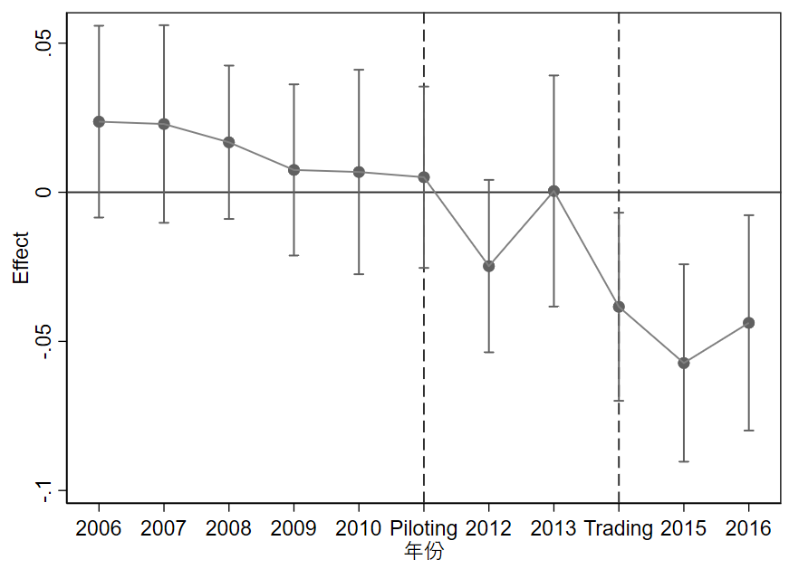

图4 基于事件分析法的平行趋势检验

## （三）基准DID结果

我们首先用逐步回归方法在模型中加入协变量来检验ETS对TFP的政策影响，以验证结果的稳健性（见表1）。结果表明，碳交易试点将显著降低碳试点城市的全要素生产率，这与已有文献的结论有一定的出入，并不支持波特假说的强版本。本文的结果或许更符合经济学的直觉。碳交易会带来额外的成本，这可能使企业调整生产策略，降低产出效率。因此，假说1b在当前的实证分析中得证，实证结果并不支持假说1a和1c。

然而，碳交易也可以促进技术创新，从而提高企业效率和全要素生产率。碳交易的影响可能随时间变化，也可能存在区域异质性，也可能存在空间溢出效应（因为碳试点可能存在污染天堂和低碳技术的溢出）。因此，基于表1的结果，我们将分析中国碳试点政策导致全要素生产率下降的原因。

表1 基准分析：碳试点对TFP的影响

|  |  |  |  |  |
| --- | --- | --- | --- | --- |
|  | **(1)** | **(2)** | **(3)** | **(4)** |
| **权重1** | **权重2** | **权重1** | **权重2** |
| **TFP** | **TFP** | **TFP** | **TFP** |
| **Panel A（试点提出日期）** | | | | |
| D_ETS | -0.0197**  (0.00751) | -0.012  (0.00858) | -0.0384***  (0.00570) | -0.0317***  (0.00720) |
| 控制变量 |  |  | √ | √ |
| 时间固定效应 | √ | √ | √ | √ |
| 个体固定效应 | √ | √ | √ | √ |
| N | 3154 | 2976 | 3035 | 2931 |
| R2 | 0.306 | 0.278 | 0.524 | 0.53 |
| **Panel B（试点交易日期）** | | | | |
| D_ETS | -0.0336**  (0.0154) | -0.0203*  (0.0119) | -0.0519***  (0.0114) | -0.0408***  (0.00772) |
| 控制变量 |  |  | √ | √ |
| 时间固定效应 | √ | √ | √ | √ |
| 个体固定效应 | √ | √ | √ | √ |
| N | 3154 | 2976 | 3035 | 2931 |
| R2 | 0.313 | 0.281 | 0.532 | 0.534 |

注：括号中为聚类到省份的稳健标准误；* p<0.10, ** p<0.05, *** p<0.01；控制变量包括：人均实际GDP，产业结构（二产占比），人均实际外商直接投资，失业率，教育财政支出强度，科技财政支出强度。除了核心指标为虚拟变量以外，其他所有的连续变量均取一阶差分，以捕捉各变量变化对TFP变化的影响。面板A的D_ETS是以试点提出日期为基准构建的ETS试点虚拟变量，面板B的D_ETS是以交易日期为基准构建的ETS试点虚拟变量。由于存在公告效应，本文以面板A的模型3为基准模型。

## （四）时间异质性：动态效应

中国碳交易试点于2011年正式启动，碳核查工作（包括碳排放监测设备安装和人员培训）也于2011年正式启动，碳排放权于深圳在2013年正式交易，并于2014年扩展至所有试点地区（北京等5个试点地区）。为了探究不同时期碳交易试点对TFP的影响，我们将基准模型（表1第3列）中的碳交易试点的虚拟变量与时间项交互，碳交易存在的动态效应，结果见图5。

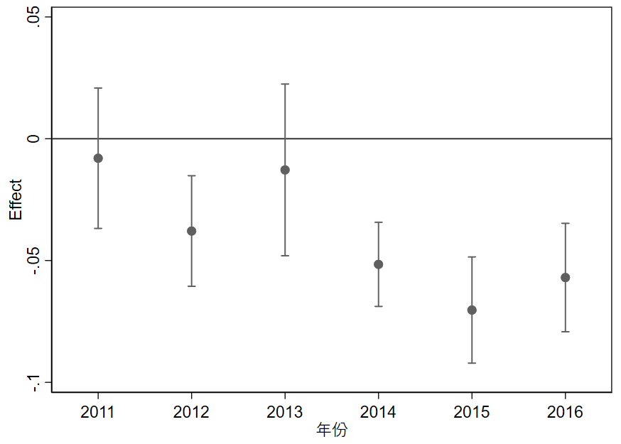

图5 碳交易对全要素生产率的边际影响的动态效应

注：线段为5%显著性水平的聚类到省份的稳健标准误。

结果发现，ETS的效果都会随着时间的推移而增长。并且，碳交易对全要素生产率的影响似乎并非始于交易开始，而是始于试点工作的正式启动（2011年）。TFP的反应时间似乎早于碳排放权正式交易的时间，在碳交易试点正式启动前的碳核查工作似乎对TFP存在一定的负面影响。但是，在碳排放权正式交易之后，碳交易对TFP的影响显著为负，且发育碳核查期间的负面影响强度。

## （五）空间异质性

由于试点城市差异较大，包括所有一线城市和直辖市（北京、上海、深圳、天津、广州），以及部分欠发达城市（包括重庆，以及广东和湖北省的许多城市）。如2010年北京、上海、广州人均实际生产总值分别为3.17万元、3.3万元、3.41万元。但湖北省城市（不含武汉、宜昌、鄂州）的数据不到1万元，甚至个别城市也只有0.37万元（与全国人均实际GDP相比只有0.57万元）。因此有必要讨论碳试点地区的异质性。

通过调查碳试点地区的异质性（见表2中的模型（1）到（2）），研究发现ETS对不同地区的TFP有很大的异质性影响。对于发达地区，如北京、深圳和天津，ETS对TFP的负面影响较小。对于不发达地区（如湖北省）或混合地区（如广东省：广州、深圳、珠海、东莞等属于较发达城市，但其他城市都是不发达城市），ETS对TFP的抑制作用显著更高。

为了区分发达城市和不发达城市的影响，我们将一线城市和直辖市列入发达地区，而其他城市则被列为为不发达地区。然后构造发达地区和发展中地区碳试点的虚拟变量，再次进行回归（表2中的模型（3）和（4））。结果表明，ETS对全要素生产率的影响存在经济水平上的异质性。

表2 ETS对TFP影响的空间异质性

|  |  |  |  |  |
| --- | --- | --- | --- | --- |
|  | **(1)** | **(2)** | **(3)** | **(4)** |
|  | **TFP** | **TFP** | **TFP** | **TFP** |
| Dsz | 0.00255  (0.00620) | -0.0232***  (0.00575) |  |  |
| Dbj | 0.00930  (0.00620) | -0.000885  (0.00447) |  |  |
| Dsh | 0.0139**  (0.00620) | 0.000225  (0.00459) |  |  |
| Dtj | -0.0116*  (0.00620) | -0.00939**  (0.00378) |  |  |
| Dgd | -0.0259***  (0.00620) | -0.0406***  (0.00546) |  |  |
| Dhb | -0.0139**  (0.00620) | -0.0408***  (0.00647) |  |  |
| Dcq | 0.0308***  (0.00620) | 0.00551  (0.00640) |  |  |
| Ddeveloped |  |  | 0.00812  (0.0116) | -0.00774  (0.00677) |
| Ddeveloping |  |  | -0.0216***  0.00812 | -0.0407***  -0.00774 |
| 控制变量 |  | √ |  | √ |
| 时间固定效应 | √ | √ | √ | √ |
| 个体固定效应 | √ | √ | √ | √ |
| N | 3154 | 3036 | 3154 | 3036 |
| R2 | 0.244 | 0.482 | 0.242 | 0.481 |

注：括号中为聚类到省份的稳健标准误；* p<0.10, ** p<0.05, *** p<0.01；Dsz、Dbj、Dsh、Dtj、Dgd、Dhb和Dcq分别是深圳、北京、上海、天津、广东、湖北和重庆的碳试点的虚拟变量。Ddeveloped是经济水平较高的碳试点（北京、上海、广州、深圳和重庆）碳交易的虚拟变量。Ddeveloping是其他碳试点城市碳交易的虚拟变量，包括湖北省和广东省的城市（不包括广州和深圳）。

## （六）时间-空间异质性

然而，仅仅研究碳交易影响的时空维度是不够的，因为还可能存在“统计平均陷阱”。因此，我们需要同时考察ETS在时间和地区上的变化，即考察不同时间不同地区ETS对TFP影响的变化，为此，我们建立了不同年份和地区碳试点的交互项（图6）。我们发现，自2014年交易开始后，ETS对发达地区TFP的影响一直显著。换言之，碳交易的准备工作并不影响发达地区的全要素生产率。然而，对于发展中地区而言，ETS对全要素生产率的负面影响是显著的，并且在显著性和系数上都是逐渐增大的，这种影响自2014年以来变得更加显著。这表明碳交易的准备期对TFP的影响是多样的，同时，ETS确实降低了这两个地区的TFP。

对于这种差异性，我们的理解是不同地区的企业数据质量是异质的。碳交易的前期工作主要是对碳相关数据进行监测、报告和核查（MRV）。欠发达地区企业数据的统计质量不足，而MRV要求企业在短时间内完成真实数据上报会占用部分资源，同时要求更高的统计精确度，最终导致短期内计算的效率降低。而发达地区的企业往往不存在这样的问题。

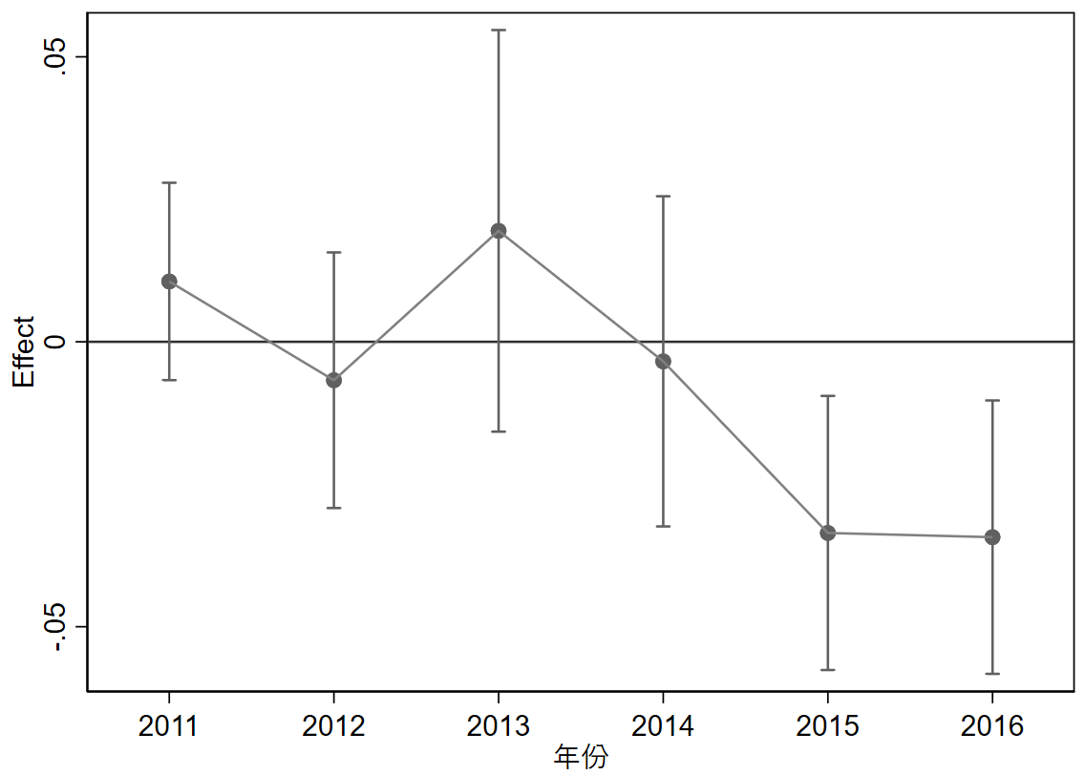 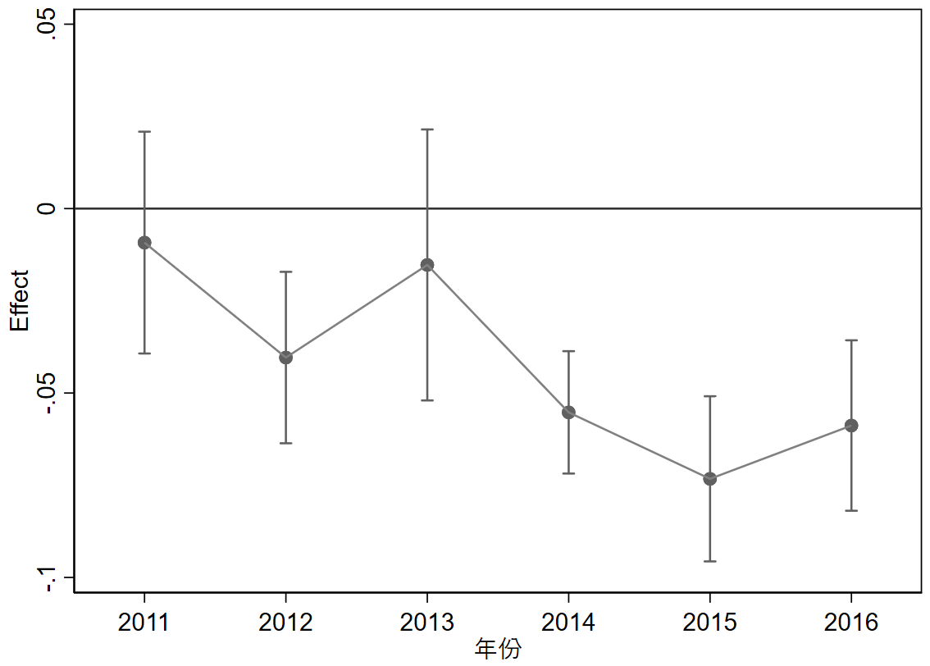

图6 碳交易对全要素生产率的边际影响的时空异质性

注：线段为5%显著性水平的聚类到省份的稳健标准误。左图为发达地区ETS对TFP的边际影响，右图为发展中地区ETS对TFP的边际影响。

## （七）省级数据的DID结果

本文发现不同地区ETS对TFP的异质性存在，同时创新地使用了PSM-加权DID的方式进行政策效应的识别，得到负向的结果。因此推测如果基于省级面板数据进行分析，不采用匹配方法[9]，直接对模型进行回归，可能得到一个正系数。因为实验组中的个体大多是直辖市或一线城市，或经济比较发达的省份（如广东省）。这些省份的全要素生产率增量和存量均高于对照组，因此识别过程可能不够干净，可能得到正回归系数。由于没有适合小样本的匹配方法，平行趋势验证很难通过。

基于这一观点，我们利用省级数据进行了DID分析（表3），结果符合我们的预期。在省级面板模型的回归中，直辖市和一线城市占据了非常大的份额，因此，ETS对TFP有正向但不显著的影响，但这个结果可能有失偏颇。首先，由于具有非随机性，模型无法通过平行趋势检验（图A.4）。第二，省内可能存在很大的异质性，回归结果可能落入“统计平均陷阱”。第三，没有考虑可能的空间相关性。对于前两个问题，我们可以通过城市层面的模型部分解决。对于第三个问题，我们需要进一步分析（见第五部分）。

表3 省级数据DID回归结果

|  |  |  |  |  |  |  |
| --- | --- | --- | --- | --- | --- | --- |
|  | (1) | (2) | (3) | (4) | (5) | (6) |
|  | TFP | TFP | TFP | TFP | TFP | TFP |
| D_ETS | 0.00797  (0.0171) | 0.00252  (0.0172) |  |  |  |  |
| Dbj |  |  | 0.0211**  (0.00906) | 0.0125  (0.00972) |  |  |
| Dsh |  |  | 0.00154  (0.00906) | -0.00744  (0.00935) |  |  |
| Dtj |  |  | 0.0598***  (0.00906) | 0.0633***  (0.0100) |  |  |
| Dgd |  |  | -0.0424***  (0.00906) | -0.0479***  (0.00917) |  |  |
| Dhb |  |  | -0.0243**  (0.00906) | -0.0243**  (0.00908) |  |  |
|  |  |  |  |  |  |  |
| Dcq |  |  | 0.0320***  (0.00906) | 0.0182*  (0.00989) |  |  |
|  |  |  |  |  |  |  |
| Ddeveloped |  |  |  |  | 0.0286*  (0.0142) | 0.0218  (0.0159) |
| Ddeveloping |  |  |  |  | -0.0333***  (0.0112) | -0.0358***  (0.0124) |
| 控制变量 |  | √ |  | √ |  | √ |
| 时间固定效应 | √ | √ | √ | √ | √ | √ |
| 个体固定效应 | √ | √ | √ | √ | √ | √ |
| N | 540 | 540 | 540 | 540 | 540 | 540 |
| R2 | 0.441 | 0.514 | 0.461 | 0.535 | 0.456 | 0.527 |
| AIC | -1923.9 | -1989.4 | -1945.7 | -2015.1 | -1936.2 | -2001.5 |

注：括号中为稳健标准误；* p<0.10, ** p<0.05, *** p<0.01；本表的数据是2000-2017年30个省份的省级数据。由于西藏能源消费数据缺失，故不计入面板数据。由于最新的能源和投资数据截止到2017年，所以我们的数据只到2017年。

## （八）稳健性检验

为了验证我们的结果是否稳健，我们进行了一系列的稳健测试，包括安慰剂检验、替代TFP指数、改变回归模型、改变数据范围（时间和空间）等。

### （1）安慰剂检验

由于实验组和对照组的选择是人为的，实验时间也是人为设定的，因此样本可能存在选择性偏差。我们通过随机数重新选择实验组和对照组，重新估计ETS虚拟变量对TFP的影响1000次，最后生成t统计量的核密度图，以此探讨稳健性（图A.5）。核密度估计的带宽为0.4286，说明曲线非常陡峭，数据非常集中。安慰剂检验表明，随机实验组与对照组无显著性差异，T统计量大多分布在0左右。

### （2）其他TFP测量手段

在本研究中，TFP是一个关键的被解释变量，它是以Malmquist生产率指数来衡量的，通过DEA方法、面向产出的Shepard距离函数和全局前沿技术来求解的。我们将距离函数从产出导向转变为投入导向，并将全局前沿技术替换为序列前沿技术（表A.2中的模型（1）-（4））。另外，DEA方法并不是估计全要素生产率的唯一方法。因此我们额外考虑参数模型，随机前沿分析（SFA），来测量TFP（表A.3中的模型（5）-（6））。由于我们的数据是面板数据，我们需要使用Belotti & Ilardi (2018)提出的模拟似然估计的方法来估计“真实固定效应随机前沿模型”（SFTFE），以避免出现明显的偏差估计。这里使用的投入和产出变量与DEA方法中的变量相同，但它们必须是对数形式的。另外，我们假设非效率项服从半正态分布。结果表明，在更改了TFP测量手段后，我们的结论依旧是稳健的。

### （3）去除PSM或协变量

协变量（控制变量）的作用是在回归中加入可能影响全要素生产率的个体特征，将实验组和对照组进行分层，从而更清晰地识别政策效应。PSM也有类似的含义，通过匹配的思想，使实验组和对照组的可观察变量更加接近/匹配，从而根据可观察变量对样本进行筛选，进而清晰地识别实验效果。所以，在某种程度上，PSM和协变量有相似的含义，过分使用方法论可能会受到诟病。因此，我们考虑去除回归的协变量或PSM的估计，以验证结果的稳健性（表A.3），结果也显示了稳健性。

我们观察到，表A.3中模型（2）和模型（3）的ETS对全要素生产率的影响系数较低，这正是由于研究发现的区域异质性造成的。在不考虑协变量的情况下，由于经济发展水平对TFP有显著的正向影响，高人均GDP地区的全要素生产率及其增长率普遍高于低人均GDP地区。这部分影响可能会被虚拟变量所吸收，导致低估碳交易的影响。没有PSM的结果也是如此：PSM对实验组的发达地区给予较低的权重，以匹配对照组的大量发展中地区。然而，移除PSM会使所有城市获得相同的权重。虽然协变量可以吸收一些可观察到的效应，但模型仍旧存在明显的选择性偏差，从而低估了碳交易对全要素生产率的负面影响。

### （4）更改数据范围

研究还对数据本身进行了稳健性检验，删除了前两年或最近两年的数据，重新做了识别估计，另外还删除了一线城市或直辖市的数据进行再次估算（表A.4）。这表明文章的结果也是稳健的。

去除实验前时期的数据对回归结果影响不大，而去除实验后的数据（表A.4中的模型（3）和（4））影响较大。主要原因是ETS对全要素生产率的影响随着时间的推移而增大。剔除后两个时期的数据，使得实验组政策效应的平均值显著降低，从而使系数降低。剔除一线城市或直辖市的影响较小，主要是因为在PSM-DID模型中，这些城市的权重较低。因此，剔除权重较低的样本不会对模型的回归结果产生显著影响。

### （5）数据预处理方式

在回归分析中，我们对所有协变量都采用了一阶差分，这主要是由于本文TFP指数的特点。本文构建的Malmquist生产率指数是各时期全要素生产率与前一时期全要素生产率的比较值。因此，在PSM-加权DID模型，我们使用的协变量均为一阶差分的变量。为了保证一般性，我们考虑使用TFP的累计值，以及使用非差分的协变量进行回归（表A.5），结果依然稳健。

# 五、进一步分析：空间相关性、技术溢出与产业转移

无论我们如何进行“完美”匹配来分析ETS对TFP的影响，比较的关键是如何处理实验组和对照组之间的差异。在理想状态下，组内观测值之间没有显著的相关性（虽然我们报告的是聚类到省份的稳健标准差，但我们不能完全排除这种干扰），我们可以得出一个相对精确的结论。更重要的是，我们需要假设实验组和对照组之间没有相关性，即碳交易试点不能影响非试点地区。然而，现实并非如此。因此，根据本文理论框架的经济学分析，本文考虑构建具有空间相关性的实证模型进行进一步分析。并且对可能的影响机理进行简单的定量分析。

## （一）引力模型与空间面板杜宾模型

本文利用引力模型构造全要素生产率的空间权重矩阵。因为，相邻空间矩阵假设非相邻城市之间不存在相关性，假设性太强；地理距离矩阵没有考虑经济体量造成的双向影响。引力模型构建的空间权重矩阵既考虑了经济总量，又考虑了地理距离，同时没有假设非相邻城市没有空间溢出效应。两个城市之间的“吸引力”由两个城市的GDP和地理距离倒数的平方决定，如下所示：

${Gravity}_{ijt}=\frac{{RGDP}_{it}×{RGDP}_{jt}}{{{Distance}_{ij}}^{2}}$ (9)

其中， ${RGDP}_{it}$ 和 ${RGDP}_{jt}$ 是t时期i和j市的实际GDP。 ${Distance}_{ij}$ 是两个城市之间的欧几里德距离。 ${Gravity}_{ijt}$ 是两个城市之间的吸引力，对其进行行标准化后得到空间权重矩阵。另外，由于碳交易试点与不同地区的经济表现没有直接关系，所以不太适合使用引力模型作为权重，因此，我们对空间杜宾项的权重矩阵采用的是空间距离权重矩阵（空间距离的倒数）。

在完成了平衡面板之后，我们仍然对新数据进行了三个阶段的PSM匹配，并对三期权重取了平均值。然后，文章采用考虑基于权重的空间面板Durbin模型。由于考虑了空间效应引起的内生问题， OLS回归存在偏误，因此我们采用极大似然估计法。空间面板Durbin模型如下：

$TFP=λW×TFP+β_{1}D_ETS+\sum_{1}^{k}{X^{k}β_{2}^{k}}+δ_{1}W×D_ETS+\sum_{1}^{k}{W×X^{k}×δ_{2}^{k}}+ε$ (10)

其中 $W$ 是218×218的空间权重矩阵。 $TFP$ 是全要素生产率矩阵。 $D_ETS$ 为一个ETS虚拟变量矩阵。 $β_{1}$ 是标量系数。 $X^{k}$ 是第k个控制变量矩阵， $β_{2}^{k}$ 是它们的系数。 $δ_{1}$ 和 $δ_{2}^{k}$ 是不同变量的空间杜宾系数。 $λW×TFP$ 表示空间自相关项， $β_{1}D_ETS$ 和 $\sum_{1}^{k}{X^{k}β_{2}^{k}}$ 表示同一地区内自变量和控制变量与因变量的相关性。而 $δ_{1}W×D_ETS$ 和 $\sum_{1}^{k}{W×X^{k}×δ_{2}^{k}}$ 表示其他地区的自变量和控制变量对本地区因变量的相关性。

## （二）估计结果

结果如表4所示。在逐步回归的结果中，我们发现了一个正的空间杜宾系数，这表明技术溢出效应可能是中国碳试点的主要影响因素。为了解决空间计量模型系数难以解释的问题，LeSage & Pace (2010)提出了直接效应、间接效应（空间溢出效应）和总效应的计算方法。其基本思想是利用Leontief逆矩阵的“完全消耗”思想对估计结果进行重新计算和解释。我们计算的三个效应如表5所示。结果表明，碳交易试点确实具有显著的正空间溢出效应。与基准结果（表1）相比，ETS对全要素生产率的负直接影响有所降低。研究还表明，不考虑空间相关性的DID模型可能高估了碳试点的直接负面影响，因为碳试点也会提高非碳试点地区的全要素生产率。另外，根据总效应的结果，我们可以大致地认为，在考虑了空间溢出效应后，碳试点从整体来看，对国家全要素生产率起到了积极的作用。

结果表明，技术溢出效应显著大于产业转移的影响。意料之外，但合情合理。因为技术溢出的成本远比产业转移低。此外，由于存在非试点地区将很快参与全国碳交易市场的预期，因此污染天堂假说可能并不不成立。因此，假说2a可能成立，而实证结果没有证明假说2b和假说2c的成立。

表4 空间杜宾模型结果

|  |  |  |  |  |  |  |  |
| --- | --- | --- | --- | --- | --- | --- | --- |
|  | (1) | (2) | (3) | (4) | (5) | (6) | (7) |
|  | TFP | TFP | TFP | TFP | TFP | TFP | TFP |
| 主系数D_ETS | -0.0241***  (0.00556) | -0.0421***  (0.00497) | -0.0396***  (0.00490) | -0.0388***  (0.00492) | -0.0391***  (0.00491) | -0.0384***  (0.00492) | -0.0374***  (0.00493) |
| 空间杜宾系数D_ETS | 0.0355**  (0.0165) | 0.0798***  (0.0147) | 0.0711***  (0.0145) | 0.0687***  (0.0145) | 0.0662***  (0.0145) | 0.0586***  (0.0146) | 0.0614***  (0.0146) |
| 空间自回归系数ρ | 0.719***  (0.0241) | 0.656***  (0.0244) | 0.574***  (0.0263) | 0.578***  (0.0263) | 0.572***  (0.0266) | 0.545***  (0.0278) | 0.537***  (0.0280) |
| 控制变量个数 | 0 | 1 | 2 | 3 | 4 | 5 | ALL |
| 时间趋势效应 | √ | √ | √ | √ | √ | √ | √ |
| 个体固定效应 | √ | √ | √ | √ | √ | √ | √ |
| N | 2844 | 2844 | 2844 | 2844 | 2844 | 2844 | 2844 |
| R2 | 0.114 | 0.243 | 0.357 | 0.357 | 0.360 | 0.381 | 0.389 |

注：括号中为聚类到省份的稳健标准误；* p<0.10, ** p<0.05, *** p<0.01；由于我们需要计算直接和间接的影响，我们不能在模型中加入时间虚拟变量，所以我们只能用时间趋势项来代替时间虚拟变量。

表5 直接效应、间接效应（空间溢出效应）和总效应

|  |  |  |  |  |  |  |  |
| --- | --- | --- | --- | --- | --- | --- | --- |
|  | (1) | (2) | (3) | (4) | (5) | (6) | (7) |
|  | TFP | TFP | TFP | TFP | TFP | TFP | TFP |
| 直接效应 | -0.0242***  (0.00560) | -0.0417***  (0.00499) | -0.0392***  (0.00495) | -0.0385***  (0.00495) | -0.0388***  (0.00495) | -0.0382***  (0.00494) | -0.0371***  (0.00498) |
| 间接效应 | 0.0678  (0.0482) | 0.150***  (0.0362) | 0.113***  (0.0282) | 0.110***  (0.0304) | 0.101***  (0.0301) | 0.0818***  (0.0282) | 0.0906***  (0.0275) |
| 总效应 | 0.0437  (0.0446) | 0.108***  (0.0328) | 0.0738***  (0.0250) | 0.0712***  (0.0271) | 0.0625**  (0.0270) | 0.0436*  (0.0247) | 0.0535**  (0.0244) |
| 控制变量个数 | 0 | 1 | 2 | 3 | 4 | 5 | ALL |

注：括号中为聚类到省份的稳健标准误；* p<0.10, ** p<0.05, *** p<0.01。

另外，我们根据提出的假说2a和假说2b的机制，我们进一步分析了潜在的机制。我们以各个城市绿色实用新型专利申请量作为城市创新指标的代理变量，以第二产业占比作为产业结构的代理变量，运用通过分布滞后的加权DID模型分析碳交易对创新与产业结构的影响。结果（表6）显示，在样本期内，综合来看碳交易对创新和产业结构似乎并没有显著的影响。但是通过分布滞后模型的结果，我们可以看到，在滞后三期左右，碳交易能够刺激城市创新的提高。由于试点时期比较短，我们无法采用更高阶的滞后项，因此，我们无法识别充足的证据认为碳交易能够刺激创新，但有理由认为短期可能不会看到技术创新，而长期可能存在碳减排领域的技术创新（假说2a成立的条件）。另外，就产业结构而言，我们并没有发现显著为负的产业结构，也就是污染天堂假说（假说2b成立的条件）并不成立。从目前碳交易市场的表现来看，我们也认为，当前的碳定价可能不足以刺激较高的创新水平，适当提高碳价格以刺激创新可能是提高TFP的途径之一；当前的碳定价也不足以产生污染天堂假说，但是提高碳价格后，仍需要警惕潜在的污染天堂效应。

表6 潜在机制：碳交易对创新和产业结构的影响

|  |  |  |  |  |
| --- | --- | --- | --- | --- |
|  | (1) | (2) | (3) | (4) |
|  | 创新 | 创新 | 产业结构 | 产业结构 |
| D_ETS | 15.10  (41.37) | 14.56  (41.28) | 0.00401  (0.00919) | 0.00392  (0.00919) |
| Lag 1: D_ETS | -2.911  (24.08) | -2.960  (24.49) | 0.00422**  (0.00197) | 0.00420**  (0.00192) |
| Lag 2: D_ETS |  | 31.42  (29.96) |  | -0.00749  (0.00556) |
| Lag 3: D_ETS |  | 66.22**  (27.12) |  | 0.00905*  (0.00456) |
| Lag 4: D_ETS |  | 56.69  (74.26) |  | 0.00445  (0.00774) |
| 控制变量 | √ | √ | √ | √ |
| 时间固定效应 | √ | √ | √ | √ |
| 个体固定效应 | √ | √ | √ | √ |
| N | 3053 | 3053 | 3053 | 3053 |
| R2 | 0.677 | 0.678 | 0.900 | 0.900 |

注：括号中为聚类到省份的稳健标准误；* p<0.10, ** p<0.05, *** p<0.01。Lag 1: D_ETS到Lag 4: D_ETS分别为碳交易试点变量的一阶到四阶滞后项。控制变量同基准结果中的控制变量，但是在第3、4列中，我们删去了产业结构的控制变量。

## （三）进一步讨论

在基准分析中，研究认为ETS对TFP有负面影响；然而，在空间分析中，我们发现，ETS对试点地区有负面影响，但是对非试点地区有正面影响；在机制分析中，我们只发现了对创新的延迟刺激，没有发现污染天堂效应。如果将这些结论串联起来，我们可以得到以下结论：

ETS对试点地区的边际影响包括：1）碳市场带来的碳排放成本引起的TFP下降，我们称之为碳成本效应，该值为负；2）碳市场带来的技术进步效应，该值为正。因此，我们识别出来的主系数（表1第三列和表4第七列），或直接效应系数（表5第七列）应当包括这两种效应，并且总边际影响应当为-0.371左右（表5第七列）。

ETS对非试点地区的边际影响包括技术溢出效应，但是不包括产业转移（可根据表6结果进行假设），因此，我们识别出来的空间杜宾系数（表4第七列）、或间接效应（表5第七列）应当为技术溢出效应的结果，且技术溢出效应的值为0.0906（表5第七列）。也就是：

$\left\{\begin{aligned}ETS对试点地区的边际影响=碳成本效应+技术进步效应=-0.371 \\ ETS对非试点地区的边际影响=技术溢出效应=0.0906\end{aligned}\right.$ (11)

我们通常认为技术进步效应大于等于技术溢出效应，因此，我们可以进一步假定：

$技术进步效应×μ=技术溢出效应$ (12)

其中 $0<μ≤1$。并且利用表5第七列模型的估计值，可以得到：

当 $μ=1$ 时，碳成本效应为-0.1277，技术进步效应=技术溢出效应=0.0906。

当 $μ<1$ 时， $碳成本效应=-\frac{0.0906}{μ}-0.0371<-0.1277$， $技术进步效应=\frac{0.0906}{μ}>0.0906$， $技术溢出效应=0.0906$。

因此，实际上碳排放带来的碳成本效应是远大于我们识别出来的负面影响的，但是由于技术进步，抵消了大部分碳市场带来的碳成本效应。另外，我们观测到，技术进步可以抵消 $\frac{{0.0906}/μ}{\left|-\frac{0.0906}{μ}-0.0371\right|}>70.9\%$ 的碳成本对TFP带来的负面影响。虽然碳市场带来的技术进步并不能够抵消全部的TFP损失，但是仍然具有可观的止损能力。

需要注意的是，本文的技术进步扩散系数 $μ$ 是一个假设的值，本文无法估计该值。我们只能姑且认为该值小于1，并且该值越小，通过本文计算出来的技术进步效应和碳成本效应就越大，并且技术进步抵消TFP损失的比例也越大。

# 六、结论与政策启示

本文基于多种方法，通过不同的假设，对碳交易对TFP的影响进行了识别。以PSM-DID模型为基准，本研究又进一步放宽了研究假定，扩展了研究边界。主要结论如下：

首先，本研究分析了ETS对全要素生产率的影响在经济层面的异质性。当碳试点到来时，经济水平较高的城市的TFP受到的负面影响较小。然而，普通城市并不是这样的，大多数普通试点城市受到的TFP损失较大。造成这种差异的原因可能是不同城市的MRV、技术储备、研发能力不同。人均GDP较高的城市通常拥有更多的此类储备和能力，如北京、上海和天津等。这些因素可能有助于这些城市应对碳定价的压力。PSM结果表明，由于碳试点的初始选择并不是随机的，因此要想做一个基本清晰的识别，就必须对这些人均GDP较高的城市赋予较低的权重，而对一般的城市赋予高的权重。如果给一线城市太多权重，结果甚至可能是有偏的。基于这样的思路，我们通过省级面板数据进行了DID回归，发现能得到不显著的结论。基于市级数据和精确的PSM，我们在一定程度上避免了“统计平均陷阱”和“选择性偏差”，满足了DID分析的基本前提，得出了碳试点城市对碳试点地区的TFP具有负面影响的结论。

第二，在DID分析中，实验组和对照组之间具有独立性要求。但我们不能完全保证数据的独立性。换言之，碳交易试点政策可能通过技术溢出和产业转移影响非试点地区。如果存在空间影响，模型对碳交易试点的影响将是有误的。因此，我们使用基于引力模型的空间面板杜宾模型来识别碳市场的空间溢出效应。研究发现，碳市场对TFP具有较强的正空间溢出效应。由于空间溢出效应较大，因此总效应为正。这意味着碳试点虽然降低了试点地区的全要素生产率，但对非试点地区的全要素生产率具有正面意义，即，强波特假说在全国层面是成立的，且试点地区对非试点地区的技术溢出效应大于污染天堂假说的影响。

最后，在基准分析和进一步分析的基础上，研究得出结论，碳试点虽然降低了试点地区的TFP。但总的来说，碳试点对国家层面的全要素生产率增长是有利的，因为碳试点对其他非试点城市的全要素生产率具有显著的正空间溢出效应。可能的原因是碳交易带来的技术创新溢出效应导致了其他地区全要素生产率的增长。文章没有识别出显著的污染天堂效应，部分原因是企业认为全国碳市场即将铺开，因此企业从试点地区向非试点地区重新布局是没有意义的。原因也可能是碳市场的成本小于企业转移的成本。

不少地方政府和企业认为，碳交易制度会降低地区的经济效益，降低全要素生产率，因此，对碳交易市场的推进并不积极。本文认为，碳交易虽然对地区产生了碳减排成本，但是长期来看仍然存在技术创新作用，并且来自创新的TFP提高抵消了大部分的来自碳交易的负面影响。

虽然我们发现碳试点地区的全要素生产率会下降，且在考虑溢出效应后，ETS对总体的全要素生产率有积极的影响，但严格来讲，我们仍然不认为当中国全面实施国家排放交易市场时，全要素生产率一定会上升。碳定价是一种额外成本，被纳入碳交易的城市（尤其是普通城市）的TFP将受到负面影响。因此，我们进一步分析认为，碳试点之所以产生如此积极的空间溢出效应，可能是因为随着信息技术的发展和大企业的发展，技术进步的空间溢出效应较大。但随着更多试点的参与（或全面实施），这种空间溢出效应不一定会显著增加。当下，这些非试点城市在不受碳限制的情况下享受了技术红利。然而，随着碳市场范围的增大，它们只能在承受碳定价的情况下享受这些技术红利。当全国性碳市场到来时，很难衡量碳约束对全要素生产率的负面影响更大，还是技术红利对全要素生产率产生的正面影响更大。

因此，如何应对碳交易可能带来的负面影响仍是一个重要课题。目前，在碳试点期间，高度发达的城市全要素生产率下降幅度不大，但普通城市可能并非如此。根据最后一部分本文的讨论，文章认为，由于碳定价造成的全要素生产率的下降大部分会被技术进步所抵消。那么，如何进一步刺激技术进步或许是国家应对碳交易市场对经济负面影响的关键所在。

# 参考文献：

蔡宏波 韩金镕 钟腾龙，2022：《企业迁移的减排效应——兼论“污染天堂假说”与“波特假说”》，《经济学动态》第11期。

陈诗一，2010：《节能减排与中国工业的双赢发展:2009—2049》，《经济研究》第03期。

陈诗一，2012：《中国各地区低碳经济转型进程评估》，《经济研究》第8期。

程惠芳 陈超，2017：《开放经济下知识资本与全要素生产率——国际经验与中国启示》，《经济研究》第10期。

程名望 贾晓佳 仇焕广，2019：《中国经济增长(1978—2015):灵感还是汗水?》，《经济研究》第7期。

邓忠奇 高廷帆 朱峰，2020：《地区差距与供给侧结构性改革——“三期叠加”下的内生增长》，《经济研究》第10期。

都阳 封永刚，2021：《人口快速老龄化对经济增长的冲击》，《经济研究》第2期。

符淼，2009：《地理距离和技术外溢效应——对技术和经济集聚现象的空间计量学解释》，《经济学(季刊) 》第8期。

韩纪江 郭熙保，2014：《扩散—回波效应的研究脉络及其新进展》，《经济学动态》第2期。

胡玉凤 丁友强，2020：《碳排放权交易机制能否兼顾企业效益与绿色效率?》，《中国人口·资源与环境》第3期。

华萍，2005：《不同教育水平对全要素生产率增长的影响——来自中国省份的实证研究》，《经济学(季刊)》第4期。

李虹 邹庆，2018：《环境规制、资源禀赋与城市产业转型研究——基于资源型城市与非资源型城市的对比分析》，《经济研究》第11期。

李小平 陈勇，2007：《劳动力流动、资本转移和生产率增长——对中国工业“结构红利假说”的实证检验》，《统计研究》第7期。

李小平 李小克，2018：《偏向性技术进步与中国工业全要素生产率增长》，《经济研究》第10期。

梁超 王素素，2020：《教育公共品配置调整对人力资本的影响——基于撤点并校的研究》，《经济研究》第9期。

林伯强 杜克锐，2013：《要素市场扭曲对能源效率的影响》，《经济研究》第9期。

刘传明 孙喆 张瑾，2019：《中国碳排放权交易试点的碳减排政策效应研究》，《中国人口·资源与环境》第11期。

刘亦文 欧阳莹 蔡宏宇，2021：《中国农业绿色全要素生产率测度及时空演化特征研究》，《数量经济技术经济研究》第5期。

毛其淋 盛斌，2012：《对外经济开放、区域市场整合与全要素生产率》，《经济学(季刊)》第1期。

邵帅 李欣 曹建华等，2016：《中国雾霾污染治理的经济政策选择——基于空间溢出效应的视角》，《经济研究》第9期。

沈坤荣 金刚 方娴，2017：《环境规制引起了污染就近转移吗?》，《经济研究》第5期。

汤铎铎 刘学良 倪红福等，2020：《全球经济大变局、中国潜在增长率与后疫情时期高质量发展》，《经济研究》第8期。

田友春 卢盛荣 李文溥，2021：《中国全要素生产率增长率的变化及提升途径——基于产业视角》，《经济学(季刊)》第2期。

王杰 刘斌，2014：《环境规制与企业全要素生产率——基于中国工业企业数据的经验分析》，《中国工业经济》第3期。

王鹏 尤济红，2015：《产业结构调整中的要素配置效率——兼对“结构红利假说”的再检验》，《经济学动态》第10期。

文东伟，2019：《资源错配、全要素生产率与中国制造业的增长潜力》，《经济学(季刊)》第2期。

吴磊 贾晓燕 吴超等，2020：《异质型环境规制对中国绿色全要素生产率的影响》，《中国人口·资源与环境》第10期。

张学良，2012：《中国交通基础设施促进了区域经济增长吗——兼论交通基础设施的空间溢出效应》，《中国社会科学》第3期。

Acemoglu D, (1998). “Why Do New Technologies Complement Skills? Directed Technical Change and Wage Inequality”，*The Quarterly Journal of Economics* 113(4): 1055–1089.

Aghion P, Askenazy P, Bourlès R et al(2009). “Education, market rigidities and growth”，*Economics Letters* 102(1): 62–65.

Aigner D, Lovell C A K, Schmidt P, (1977). “Formulation and estimation of stochastic frontier production function models”，*Journal of Econometrics* 6(1): 21–37.

Ambec S, Cohen M A, Elgie S et al, (2013). “The Porter Hypothesis at 20: Can Environmental Regulation Enhance Innovation and Competitiveness?”, *Review of Environmental Economics and Policy* 7(1): 2–22.

Banker R D, Charnes A, Cooper W W, (1984). “Some Models for Estimating Technical and Scale Inefficiencies in Data Envelopment Analysis”，*Management Science* 30(9): 1078–1092.

Belotti F, Ilardi G, (2018). “Consistent inference in fixed-effects stochastic frontier models”，*Journal of Econometrics* 202(2): 161–177.

Calligaris S, D’Arcangelo F M, Pavan G, (2018). “The impact of the european carbon market on firm productivity: Evidence from italian manufacturing firms”[R].

Coe D T, Helpman E, (1995). “International R&amp;D spillovers”，*European Economic Review* 39(5): 859–887.

Del Barrio-Castro T, López-Bazo E, Serrano-Domingo G, (2002). “New evidence on international R&amp;D spillovers, human capital and productivity in the OECD”，*Economics Letters* 77(1): 41–45.

Dong Z-Q, Wang H, Wang S-X et al(2020). “The validity of carbon emission trading policies: Evidence from a quasi-natural experiment in China”，Advances in Climate Change Research 11(2): 102–109.

Einar Rosendahl K, Strand J, (2011). “Carbon Leakage from the Clean Development Mechanism”，*The Energy Journal* 32(4).

Fang X, Guo H, Zhang D et al(2021). “Cost recovery and investment barriers for renewables under market manipulation of thermal collusion”，*Applied Energy* 285: 116487.

Färe R, Grosskopf S, Norris M et al(1994). “Productivity Growth, Technical Progress, and Efficiency Change in Industrialized Countries”，*The American Economic Review* 84(1): 66–83.

Fleisher B M, Hu Y, Li H et al(2011). “Economic transition, higher education and worker productivity in China”，*Journal of Development Economics* 94(1): 86–94.

Fu L, Yi Y, Wu T et al(2022). “Do carbon emission trading scheme policies induce green technology innovation? New evidence from provincial green patents in China”，*Environmental Science and Pollution Research*. 30(5): 13342–13358

Hu Y, Ren S, Wang Y et al(2020). “Can carbon emission trading scheme achieve energy conservation and emission reduction? Evidence from the industrial sector in China”，*Energy Economics*, 85: 104590.

Jaffe A B, Palmer K, (1997). “Environmental regulation and innovation: A panel data study”. *Review of Economics and Statistics*, 79(4): 610–619.

Ji Y, Lee C, (2010). “Data Envelopment Analysis”，*The Stata Journal: Promoting communications on statistics and Stata* 10(2): 267–280.

Klemetsen M, Rosendahl K E, Jakobsen A L, (2020). “The Impacts Of The Eu Ets On Norwegian Plants’ Environmental And Economic Performance”，*Climate Change Economics* 11(1).

LeSage J P, Pace R K, (2010). “Spatial Econometric Models[M]//Handbook of Applied Spatial Analysis”，Berlin, Heidelberg: *Springer Berlin Heidelberg*: 355–376.

Levinsohn J, Petrin A, (2003). “Estimating Production Functions Using Inputs to Control for Unobservables”，*Review of Economic Studies* 70(2): 317–341.

Li C S, Qi Y P, Liu S H et al(2022). “Do carbon ETS pilots improve cities’ green total factor productivity? Evidence from a quasi-natural experiment in China”，*Energy* *Economics* 108: 105931

Liu C, Ma C, Xie R, (2020). “Structural, Innovation and Efficiency Effects of Environmental Regulation: Evidence from China’s Carbon Emissions Trading Pilot”，*Environmental and Resource Economics* 75(4): 741–768.

Liu M D, Shadbegian R, Zhang B, (2022). “Environmental Regulation, Compliance Strategies, and Productivity: Evidence from China”，*Land Economics* 98(1): 41–61.

Lu Y, Zhang L, (2022). “National mitigation policy and the competitiveness of Chinese firms”，*Energy* *Economics* 109: 105971.

Lundgren T, Marklund P O, Samakovlis E et al(2015). “Carbon prices and incentives for technological development”，*Journal of Environmental Management* 150: 393–403.

Lutz B J, (2016). “Emissions Trading and Productivity: Firm-Level Evidence from German Manufacturing”，*SSRN Electronic Journal*.

Meeusen W, Van den Broeck J, (1977). “Efficiency Estimation from Cobb-Douglas Production Functions with Composed Error”，*International Economic Review* 18(2): 435–444.

Molina T, Rivadeneyra I, (2021). “The schooling and labor market effects of eliminating university tuition in Ecuador”，*Journal of Public Economics* 196: 104383.

Olley G S, Pakes A, (1996). “The Dynamics of Productivity in the Telecommunications Equipment Industry”，*Econometrica* 64(6): 1263.

Pan X, Pu C, Yuan S et al(2022). “Effect of Chinese pilots carbon emission trading scheme on enterprises’ total factor productivity: The moderating role of government participation and carbon trading market efficiency”，*Journal of Environmental Management* 316: 115228.

Pigou A C, 1932. The Economics of Welfare[M]. 4 版. *London: Macmillan*.

Porter M E, Linde C Van der, (1995). “Toward a New Conception of the Environment-Competitiveness Relationship”. *Journal of Economic Perspectives* 9(4): 97–118.

Savvides A, Zachariadis M, (2005). “International Technology Diffusion and the Growth of TFP in the Manufacturing Sector of Developing Economies”，*Review of Development Economics* 9(4): 482–501.

Solow R M, (1957). “Technical Change and the Aggregate Production Function”，*The Review of Economics and Statistics* 39(3): 312.

Stoever J, Weche J P, (2018). “Environmental Regulation and Sustainable Competitiveness: Evaluating the Role of Firm-Level Green Investments in the Context of the Porter Hypothesis”，*Environmental and Resource Economics* 70(2): 429–455.

Strittmatter A, Lechner M, (2020). “Sorting in the used-car market after the Volkswagen emission scandal”，*Journal of Environmental Economics and Management* 101: 102305.

Tang L, Wu J, Yu L et al(2015). “Carbon emissions trading scheme exploration in China: A multi-agent-based model”，*Energy* *Policy* 81: 152–169.

Themann M, Koch N, (2021). “Catching Up and Falling Behind: Cross-country Evidence on the Impact of the EU ETS on Firm Productivity”，*SSRN Electronic Journal*.

Tsamadias C, Pegkas P, Mamatzakis E et al(2019). “Does R&amp;D, human capital and FDI matter for TFP in OECD countries?”，*Economics of Innovation and New Technology* 28(4): 386–406.

Venmans F, Ellis J, Nachtigall D, (2020). “Carbon pricing and competitiveness: are they at odds?”，*Climate* *Policy* 20(9): 1070–1091.

Wang F, Liu X, Nguyen T A, (2018). “Evaluating the economic impacts and feasibility of China’s energy cap: Based on an Analytic General Equilibrium Model”，*Economic* *Modelling* 69: 114–126.

Wu Q, Wang Y, (2022). “How does carbon emission price stimulate enterprises’ total factor productivity? Insights from China’s emission trading scheme pilots”，*Energy* *Economics* 109: 105990.

Xiao J, Li G, Zhu B et al(2021). “Evaluating the impact of carbon emissions trading scheme on Chinese firms’ total factor productivity”，*Journal of Cleaner Production* 306: 127104.

Yang S W, Wang C, Zhang H et al(2022). “Environmental regulation, firms’ bargaining power, and firms’ total factor productivity: evidence from China”，*Environmental Science and Pollution Research* 29(6): 9341–9353.

Yuan B, Xiang Q, (2018). “Environmental regulation, industrial innovation and green development of Chinese manufacturing: Based on an extended CDM model”，*Journal of Cleaner Production* 176: 895–908.

Zhang D, Vigne S A, (2021). “The causal effect on firm performance of China’s financing–pollution emission reduction policy: Firm-level evidence”，*Journal of Environmental Management* 279: 111609.

Zhang N, Choi Y, (2013). “Total-factor carbon emission performance of fossil fuel power plants in China: A metafrontier non-radial Malmquist index analysis”，*Energy* *Economics* 40: 549–559.

Zhang S, Wang Y, Hao Y et al(2021). “Shooting two hawks with one arrow: Could China’s emission trading scheme promote green development efficiency and regional carbon equality?”，*Energy* *Economics* 101: 105412.

Zhang Y J, Li X P, Song Y et al(2021). “Can green industrial policy improve total factor productivity? Firm-level evidence from China”，*Structural Change and Economic Dynamics* 59: 51–62.

Zhou D, Liang X, Zhou Y et al(2020). “Does Emission Trading Boost Carbon Productivity? Evidence from China’s Pilot Emission Trading Scheme”，*International Journal of Environmental Research and Public Health* 17(15): 5522.

Zhu B, Zhang M, Huang L et al(2020). “Exploring the effect of carbon trading mechanism on China’s green development efficiency: A novel integrated approach”，*Energy Economics* 85: 104601.

1. 补充性图表

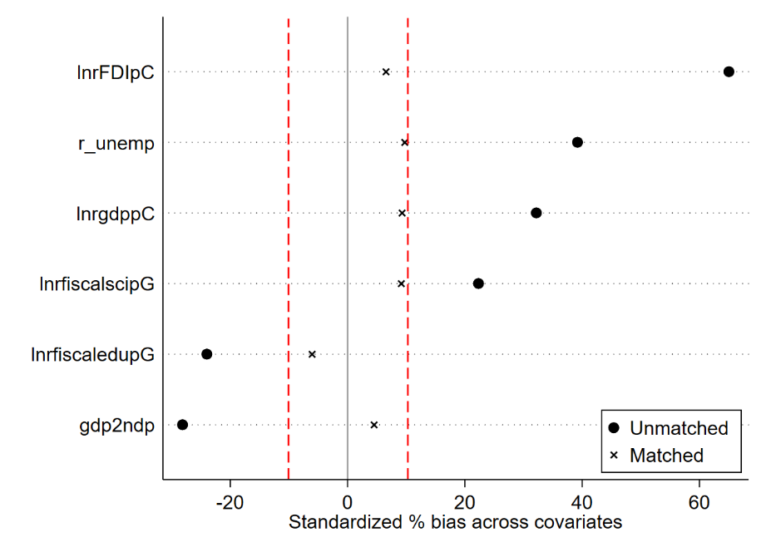

图A.1 2008年基于核匹配方法的PSM结果

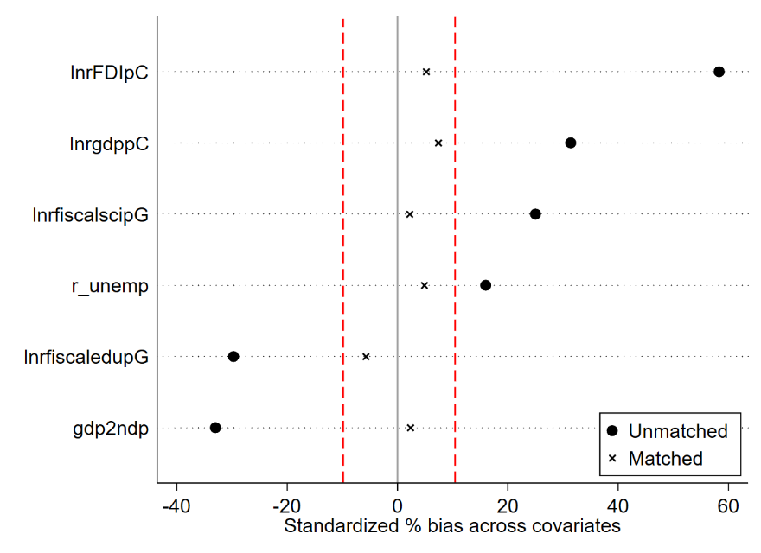

图A.2 2009年基于核匹配方法的PSM结果

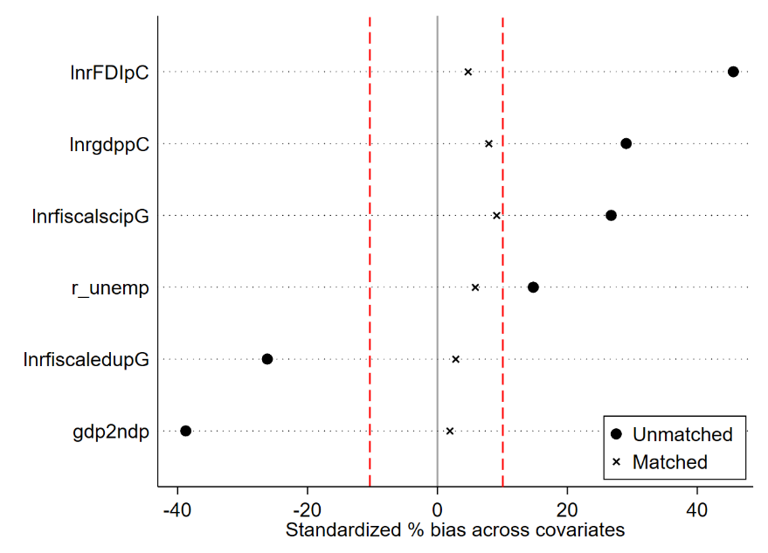

图A.3 2010年基于核匹配方法的PSM结果

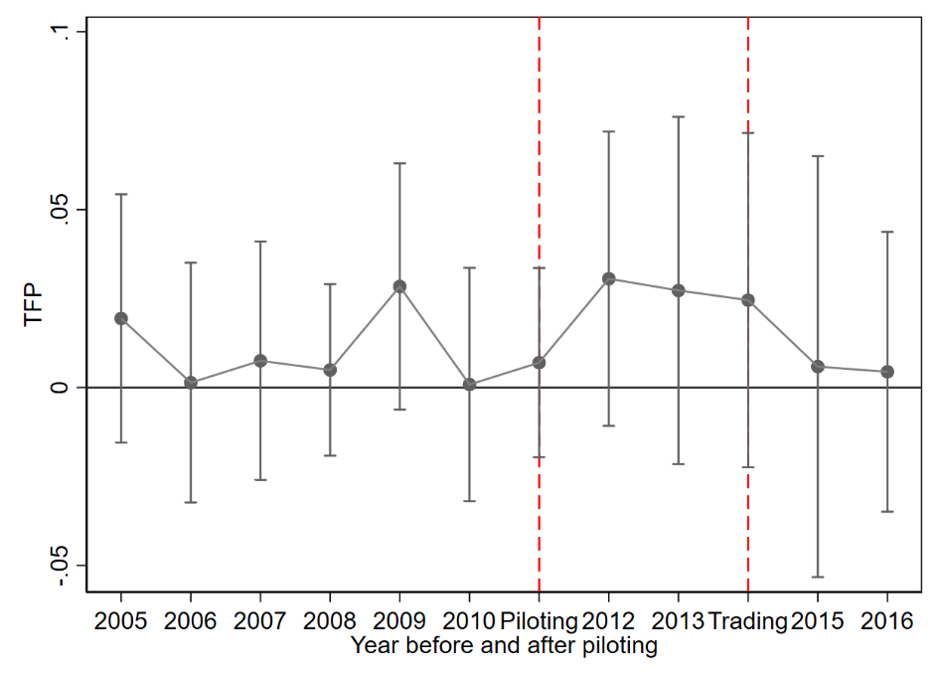

图A.4 第4.7节对省级数据的平行趋势检验

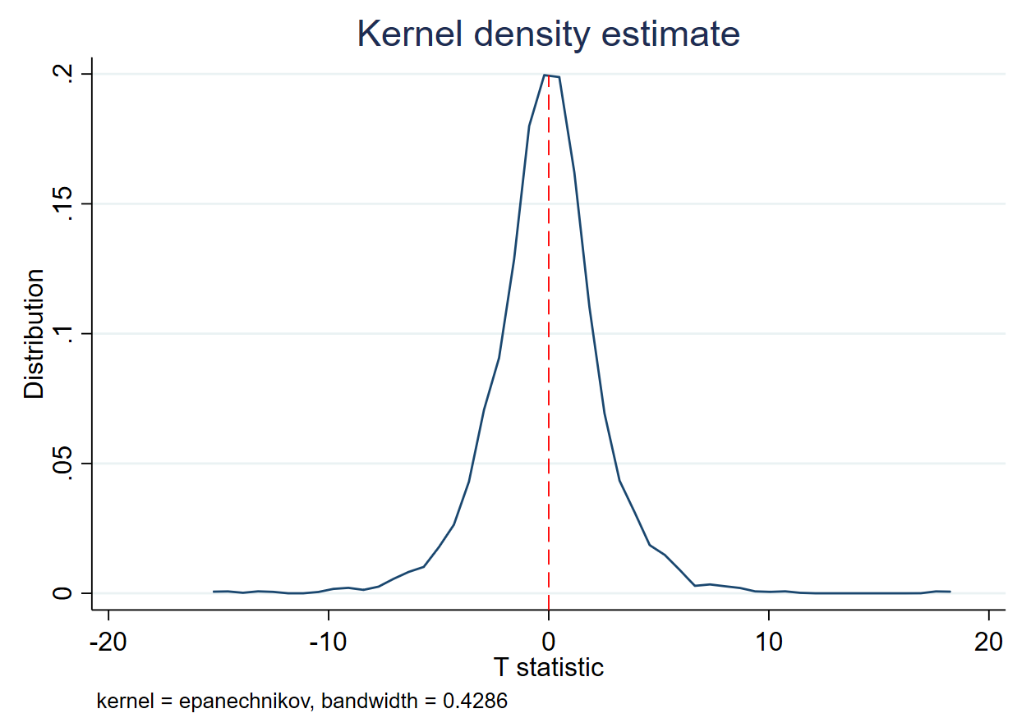

图A.5 安慰剂检验的核密度图

表A.1 描述性统计

|  |  |  |  |  |  |  |
| --- | --- | --- | --- | --- | --- | --- |
|  | 变量 | 观测值 | 均值 | 标准误 | 最小值 | 最大值 |
| 因变量 | TFP | 3,154 | 0.991 | 0.115 | 0.528 | 6.006 |
| 核心变量 | D_ETS | 3,154 | 0.070 | 0.256 | 0.000 | 1.000 |
| 控制变量 | lnrgdppC | 3,116 | -5.259 | 0.749 | -7.179 | -2.453 |
| gdp2ndp | 3,154 | 0.491 | 0.107 | 0.146 | 0.910 |
| lnrFDIpC | 3,061 | -2.808 | 1.648 | -12.072 | 1.158 |
| r_unemp | 3,109 | 0.006 | 0.004 | 0.000 | 0.042 |
| lnrfiscaledupG | 3,154 | 3.236 | 0.459 | 0.201 | 4.681 |
|  | lnrfiscalscipG | 3,150 | 0.208 | 0.994 | -4.177 | 2.971 |
| 原始变量 | rgdp | 3,154 | 30.762 | 43.302 | 1.622 | 477.776 |
| rFDI | 3,101 | 847 | 1900 | 0 | 21339 |
| rcapital | 3,154 | 76683 | 100340 | 2969 | 1173669 |
| rfiscalsci | 3,150 | 98.510 | 362.825 | 0.078 | 6450.756 |
| rfiscaledu | 3,154 | 738 | 1052 | 2 | 14186 |
| popr | 3,116 | 4499 | 3125 | 172 | 33921 |
| emp | 3,154 | 1022 | 1858 | 21 | 17175 |
| unemp | 3,147 | 25.074 | 26.703 | 0.918 | 278.663 |
| powercsp | 3,096 | 9.785 | 15.676 | 0.123 | 148.602 |

表A.2 不同的TFP测定方法的稳健性

|  |  |  |  |  |  |  |
| --- | --- | --- | --- | --- | --- | --- |
|  | (1) | (2) | (3) | (4) | (5) | (6) |
|  | MPI-I-g | MPI-I-g | MPI-O-seq | MPI-O-seq | SFTFE | SFTFE |
| D_ETS | -0.0532***  (0.0116) | -0.0606***  (0.00765) | -0.0330***  (0.0104) | -0.0412***  (0.00778) | -0.00734**  (0.00349) | -0.0130***  (0.00326) |
| 控制变量 |  | √ |  | √ |  | √ |
| 时间固定效应 | √ | √ | √ | √ | √ | √ |
| 个体固定效应 | √ | √ | √ | √ | √ | √ |
| N | 2930 | 2887 | 2930 | 2887 | 2930 | 2887 |
| R2 | 0.411 | 0.459 | 0.388 | 0.423 | 0.552 | 0.660 |

注：括号中为稳健标准误；* p<0.10, ** p<0.05, *** p<0.01；控制变量都是一阶差分的控制变量。模型（1）和模型（2）中的TFP是利用基于投入的Shepard距离函数和全局前沿技术来衡量的。模型（3）和模型（4）中的TFP采用序列前沿技术和面向产出的Shepard函数进行测度。模型（5）和模型（6）中的全要素生产率用SFTFE法测定。

表A.3 无协变量或PSM的稳健性检验

|  |  |  |  |
| --- | --- | --- | --- |
|  | (1) | (2) | (3) |
|  | TFP-基准 | TFP-去协变量 | TFP-无PSM |
| D_ETS | -0.0384***  (0.00570) | -0.0197**  (0.00751) | -0.0272***  (0.00614) |
| 控制变量 | √ |  | √ |
| 时间固定效应 | √ | √ | √ |
| 个体固定效应 | √ | √ | √ |
| N | 3036 | 3154 | 3036 |
| R2 | 0.479 | 0.241 | 0.517 |

注：括号中为聚类到省份的稳健标准误；* p<0.10, ** p<0.05, *** p<0.01

表A.4 更改数据范围的稳健性检验

|  |  |  |  |  |  |  |  |  |
| --- | --- | --- | --- | --- | --- | --- | --- | --- |
|  | 2007-2016 | | 2005-2014 | | 去一线城市 | | 去直辖市 | |
|  | (1) | (2) | (3) | (4) | (5) | (6) | (7) | (8) |
|  | TFP | TFP | TFP | TFP | TFP | TFP | TFP | TFP |
| D_ETS | -0.0272***  (0.00647) | -0.0386***  (0.00551) | -0.0102*  (0.00594) | -0.0289**  (0.0106) | -0.0203**  (0.00761) | -0.0391***  (0.00570) | -0.0214***  (0.00738) | -0.0401***  (0.00571) |
| 控制变量 |  | √ |  | √ |  | √ |  | √ |
| 时间固定效应 | √ | √ | √ | √ | √ | √ | √ | √ |
| 个体固定效应 | √ | √ | √ | √ | √ | √ | √ | √ |
| N | 2626 | 2535 | 2630 | 2527 | 3106 | 2988 | 3106 | 2988 |
| R2 | 0.277 | 0.468 | 0.263 | 0.482 | 0.241 | 0.480 | 0.242 | 0.481 |

注：括号中为聚类到省份的稳健标准误；* p<0.10, ** p<0.05, *** p<0.01；模型（1）到（4）更改了数据的年份范围。模型（5）和模型（6）不包括规模和经济发展水平明显高于其他城市的一线城市（北京、上海、广州、深圳）。模式（7）和模式（8）不包括直辖市，与其他城市相比，这些城市有特殊的经济待遇。

表A.5 变更估计方案

|  |  |  |
| --- | --- | --- |
|  | (1) | (2) |
|  | TFP | TFP |
| D_ETS | -0.0197**  (0.00751) | -0.0226**  (0.00840) |
| 控制变量 |  | √ |
| 时间固定效应 | √ | √ |
| 个体固定效应 | √ | √ |
| N | 3154 | 3054 |
| R2 | 0.241 | 0.268 |

注：括号中为聚类到省份的稳健标准误；* p<0.10, ** p<0.05, *** p<0.01；

1. 贾智杰，西安交通大学，邮政编码：710049，电子邮箱：[zjjia_cn@163.com](mailto:zjjia_cn@163.com)；林伯强（通讯作者），厦门大学，邮政编码：361005，电子邮箱：[bqlin@xmu.edu.cn](mailto:bqlin@xmu.edu.cn)；温师燕，西安财经大学，邮政编码：710100，电子邮箱：[sywen_cn@163.com](mailto:sywen_cn@163.com)。国家自然科学基金重点项目“碳中和框架下的能源产业升级、环境污染治理与经济高质量发展”（编号72133003）；教育部青年项目“碳中和框架下碳定价公平性研究——基于隐含碳排放和社会福利的视角”（编号：22YJC790047）。感谢匿名评审专家的宝贵意见，文责自负。
2. 统计平均陷阱是一种经典的统计现象，是指统计过程中存在其他相关因素的干扰，导致平均值和结论偏离实际。辛普森悖论就是一个著名的例子。
3. 这些企业往往还可能是同一家公司。中国现在存在大量的跨国企业，而跨省或者跨城市的企业数量更多。这些企业之间的反应和信息传递速度随着信息时代的到来而加快。这也是为什么本文最终放松了实验组和对照组之间严格外生假定的原因。
4. 我们也可以像DEA模型一样，将碳排放设定为不良产出。然而，由于表达的简单性，在碳定价市场存在的情况下，我们可以将碳排放作为一种投入。
5. 公式4中的全要素生产率应区别于碳全要素生产率和绿色全要素生产率。碳全要素生产率通常额外考虑碳排放作为非合意产出；绿色全要素生产率通常还要考虑能源投入，以及各类污染物作为非合意产出。
6. 这也是城市全要素生产率计算中的一个常见问题：产业结构会显著影响全要素生产率的变化。这也是为什么文章把第二产业的比重作为协变量加进模型中，且结论显示，二产占比越高，TFP越低。
7. 当然，也有可能是“强波特假说”和“污染天堂”假说对TFP的影响大小相近，方向相反，最终也可能会得到ETS不会影响非试点地区的TFP的结论。
8. 实验组的权重是实验组得到来自控制组样本匹配的频率；控制组的权重是控制组得到来自实验组样本匹配的频率。
9. 虽然试点地区有7个，但是深圳试点和广东试点都在广东省内。因此，在省级数据中，实验组只有6个个体，而非7个。另外，由于样本量小，匹配结果很差，无法进行稳定的匹配。